**力科公司**

**LeCroy Corporation**

LeCroy DSO

操作手册

**LTxxx Series**

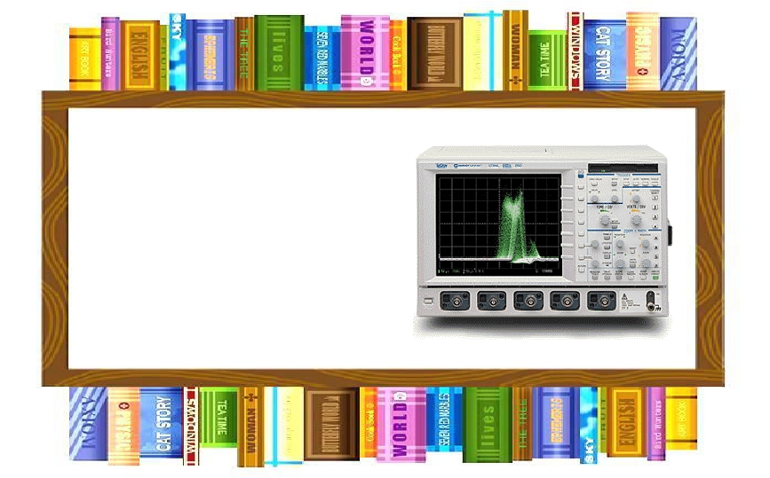

**操作 手冊內**

**( CONTENTS )**

 **1.示波器基础认识 ( BASIC )**









1- 1.外观 ( FEATURE )

1- 2.传输介面 ( INTERFACE )

1- 3.荧幕訊息 ( DISPLAY )

1- 4.面版說明 ( FRONT PANEL )

P5

P6

P7

P8

 **2.简易操作 ( BASIC ))**







2- 1.简易操作步骤 ( STEP BY STEP )

2- 2.何谓轨迹 ? ( TRACE )

2- 3.如何打开波道 ? ( TRACE ON / OFF )

P18

P20

P21



2- 4.如何切換

控制多波 ? ( SELECT CHANNEL 1 / 2 / 3 / 4 )

P22



















2- 5.如何调整波形大小 ? ( VOLT / DIV )

2- 6.如何微调波形大小 ? ( VAR & VOLT / DIV )

2- 7.如何调整波形位移 ? ( OFFSET )

2- 8.自动设定波形大小及位移 ( FIND )

2- 9.如何改变观察波形的周期数 ? ( TIME / DIV )

2- 10.如何触发信号 ? ( TRIGGER LEVEL & DELAY )

2- 11.自动设定电压及时间档位 ( AUTO SETUP )

2- 12.如何切換 选 ? ( RETURN )

2- 13.进阶功能操作

P23

P24

P25

P26

P27

P28

P29

P30

P32

 **3.波道控制 ( CHANNELS )**

 3- 1.阻抗匹配 ( COUPLING )

 3- 2.校正测试棒 ( PROBE CALIBRATION )

P34

P46

**操作手冊 內**

**( CONTENTS )**

 **4.时基及触发 ( TIMEBASE + TRIGGER )**













4- 1.时基设定 ( TIMEBASE SETUP )

4- 2.触发模式 ( TRIGGER MODE )

4- 3.触发点 ( TRIGGER POINT )

4- 4.触发功能 ( TRIGGER )

4- 5.基础触发功能 ( EDGE TRIGGER )

4- 6.特殊触发功能 ( SAMRT TRIGGER )

P52

P66

P70

P83

P84

P89

 **5.放大及运算 ( ZOOM + MATH ))**

 5- 1.放大功能 ( ZOOM)

 5- 2.运算功能 ( MATH )

 **6.系統设定 ( SYSTEMSETUP )**

P197

P211



6- 1.显示设定 ( DISPLAY )

P247



6- 2.波形儲

( WAVEFORM STORE ))

P260















6- 3.波形读取 ( WAVEFORM RECALL )

6- 4.操作设定 ( PANEL SETUP / RECALL )

6- 5.列印及输出 ( UTILITIES )

6- 6.量测功能 ( CURSORS / MEASURE )

6- 7.游标量测 ( CURSORS )

6- 8.自动参数 ( PARAMETERS )

6- 9.通过 / 失败测试 ( PASS / FAIL TESTING )

P268

P272

P276

P282

P283

P305

P359

















**1-1.外观 ( FEATURE )**

 **1.DISPLAY**

**88**

 10寸萤幕，显示及观察波形之区域。

 **2.POWER ON/OFF**

 电源开关。

 **3.FRONT PANEL**

 示波器的操作及控制区域。

 **4.CHANNEL INPUT**

 连接测试棒或BNC之信号输入端。

 **5.EXTERNAL INPUT**

**22**

 外部触发之信号输入端。

**11**

**33**

**77**

 **6.CAL BNC SETUP**

**44**

**55**

**66**

 被动式测试棒须作校正，使输入

波形得到正确的补偿。

 **7.FLOPPY DRIVE**

 储存数据资料及图形的周边设备。

 **8.INTERNAL PRINTER**

 快速热感式印表机。

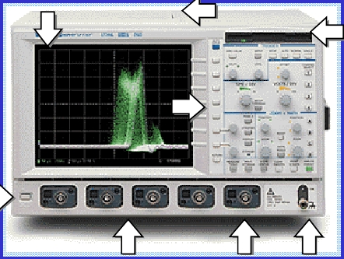

**1-2.传输介面( INTERFACE )**

 **1.GPIB ( General Purpose Interface Bus )**

 泛用型仪器控制介面。

 适用于示波器的资料传输与控制。

**22**

**33**

**44**

**11**

 **2.RS232**

 电脑传输介面标准。

 适用于示波器的资料传输与控制。

 **3.CENTRONICS**

 印表机并列式介面标准。

 适用于示波器的图形列印。

 **4.VGA OUTPUT**

 影像传输介面标准。

 适用于示波器的影像输出。

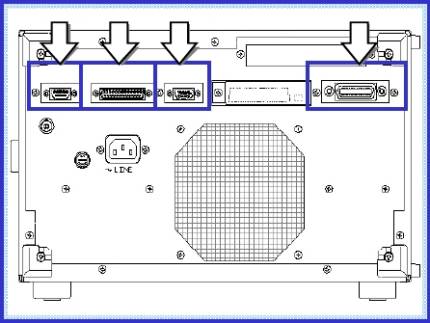

**1-3.荧幕讯息( DISPLAY )**

 **1.TRACE**

 显示信号，显示使用波道之区域。

**11**

**10**

**99**

 **2.TRIGGER LEVEL**

 触发参考位准。

 **3.DELAY**

 **4.CHANNEL**

 **5.TRIGGER SETUP**

 **6.CURSORS**

 触发延迟参考位置。

 每个波道的设定状态。

 触发设定显示状态。

**22**

**33**

**88**

 **7.SAMPLING RATE**

 使用游标的 量测读值。

**66**

**77**

 取样率。

 **8.WAVEFORM**

 显示波形。

 **9.FUNCTION**

 功能设定选单。

 **10.MESSAGE**

 重要讯息显示。

**44**

**55**

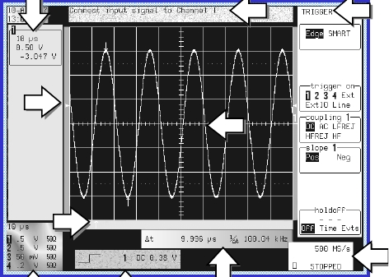

**1-4.面 版說明 ( FRONT PANEL )**

 **输入波道 ( CHANNELS + TIMEBASE )**

 波道 1 / 2 / 3 / 4 的控制区，示波器

区分为两组波道和四组波道两种，

此控制区内主要是提供信号轨迹的

开启或关闭、垂直电压档位的控制

、输入阻抗的匹配设定及包含决定

记录时间的控制、使用记忆体长度

的控制... 等。

 **操作面版內**

 TRACE ON / OFF

 VOLTS/DIV

 OFFSET

 TIME/DIV

 SETUP TIMEBASE

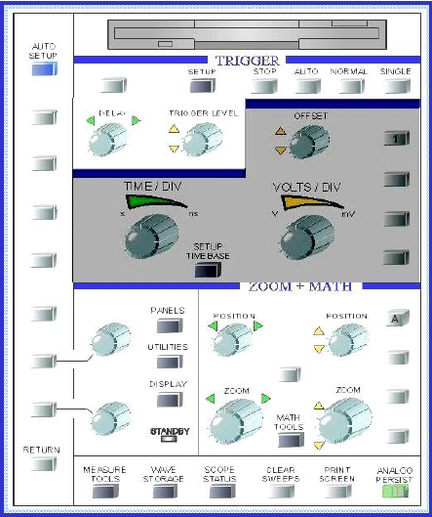

**1-4.面版说明 ( FRONT PANEL )**

 **TRACE ON / OFF**

 输入信号的开关， CH1 / CH2 / CH3 / CH4 代表四组输入，用按键来打开 ( 显示在萤幕上 ) / 关闭 ( 不显示

在萤幕上 )，波道显示在萤幕上的顺序，由打开波道之先后顺序排列，欲将某波道显示在最上方，必须关闭

所有波道后，先打开此波道，则此波道显示在最上方。

 **OFFSET**

 位准过高或过低，信号显示在萤幕的上方或下方 ( 若超出萤幕，在萤幕上会出现两个向上指或向下指的箭头

)，须调整位准至最合适的位置。

 **FIND**

 示波器将自动设定成最适合观察的位准及电压档位，但是不更改时间档位。

 **VOLTS / DIV**

 若观察到的信号波形很小 ( 电压档位设定过大 )，或是只观察到信号波形的其中一部份 ( 电压档位设定过小，

表示其他部份均超出萤幕之外 )，须调整电压档位使信号大小适合观察。

 **VAR**

 电压档位的微调开关，选择VAR之后， VOLTS/DIV的调整变成微调。

 **COUPLING**

 输入阻抗的选择键，使用被动式测试棒 ( PASSIVE，10:1，10M? ) 量测信号时，须设定为1M?使用，若输

入信号为50?阻抗，示波器须要设定相同，若使用主动式测试棒 ( ACTIVE， 10:1，1M? ) 仪器将自动设定成

1M?的阻抗。

 **TIME / DIV**

 设定时间档位。

 **SETUP TIMEBASE**

 时间档位的进阶设定，如记忆体或取样率的调整，输入波道的合并 ( 记忆体相加，取样率相加 ) 及设定切割

记忆体 ( SEQUENCE ) 的功能。

**1-4.面版说明 ( FRONT PANEL )**

 **触 发设 定 ( TRIGG ER )**

 时间及触发信号的控制区，主要的

功能是设定触发模式，撷取规则或

非规则性信号的触发方式... 等。

 **操 作面 版内容TRIGGER MO DE**

AUTO

NORMAL

SINGLE

STOP

 TRIGGER LEVEL

 DELAY

 ZERO DELAY

 SETUP TRIGGER

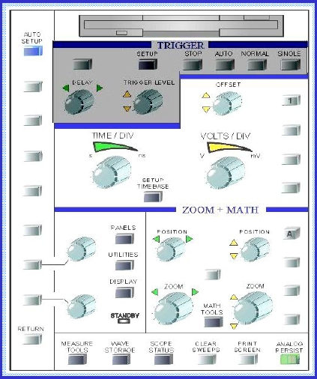

**1-4.面版说明 ( FRONT PANEL )**

 **TRIGGER MODE**

 AUTO : 自动模式，输入信号不论是触发或未触发，示波器仍然继续扫描，上一笔的信号会被下一

笔更新，符合触发的信号将稳定显示在萤幕上，未符合触发的信号则在萤幕上左右漂动。

 NORMAL : 一般模式，只有符合触发条件的信号被触发，若下一笔信号未符合触发条件，则萤幕

上仍保留上一笔的信号波形，因此萤幕上所显示的信号是最后一笔被触发的信号。

 SINGLE : 单击模式，只撷取第一笔符合触发条件的信号，撷取信号后立即停止撷取 ( STOP )。

 STOP : 停止模式，在上述任何模式下，随时可立即停止撷取信号。

 **TRIGGER LEVEL**

 触发信号的电压位阶设定，调整位阶可决定触发信号的位置。

 **DELAY**

 观察信号的触发位置，可决定观察触发前的信号或触发后的信号状况， TRIGGER LEVEL

与DELAY 交叉的位置为触发点，触发点的左边是触发前的信号，触发点的右边是触发后的信号。

 **ZERO DELAY**

 将 DELAY位置归零 ( 萤幕格线的最左侧 ) 。

 **TIME / DIV**

 设定时间档位。

 **SETUP TRIGGER**

 EDGE TRIGGER : 适合触发周期性的规则信号。

 SMART TRIGGER : 针对触发特殊信号设计的触发功能。

**11**

**1-4.面版说明 ( FRONT PANEL )**

 **放大及运 算 ( ZOOM + MATH )**

 **信号处理器 A / B / C / D 的控制区 ，**

**主要功能为放大及运算功能，由四**

**组标准的独立信号处理器，处理原**

**始输入信号的垂直或水平放大与运**

**算分析的功能，基本算术运算及应**

**用软体的分析，如微积分运算、快**

**速傅利叶转换、直方图统计、时间**

**抖动分析...等。**

 **运算功能依处理信号的需求，可随**

**时扩充必要的功能。操作面版內**

 TRACE ON / OFF

 SELECT A / B / C / D

 RESET

 VERTICAL ZOOM

 VERTICAL POSITION

 HORIZONTAL ZOOM

 HORIZONTAL POSITION

 MATH SETUP

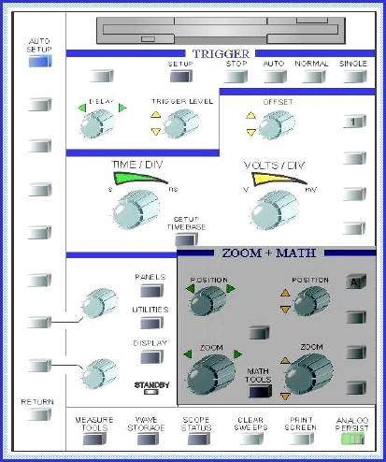

**1-4.面版说明 ( FRONT PANEL )**

 **TRACE ON / O FF**

 信号处理器 的选择开 关，A / B / C / D 代表这四组数学运算器，用按键来打开 ( 显示在萤幕上 ) / 关

闭 ( 不显示在萤幕上 ) 运算 器，萤幕 上最多可显示八组信号 ( 输入 波道与数学运算器皆可显示在萤

幕上 )。

 **SELECT A / B / C / D**

 当有两组以上的信号 处理器在萤幕上时，放大倍率及位置只能控制一个运算器，因此须用选择按键

来切换到另一个运算 器。

 **RESET**

 将放大信号后的波形或执行数学运算后的波形的水平倍率归零。

 **VERTICAL POSITION**

 调整放大或数学运算 波形的垂直位置。

 **HORIZONTAL P OSITION**

 调整放大或数学运算 波形的水平位置。

 **VERTICAL ZOOM**

 调整放大或数学运算器的垂直倍率。

 **HORIZONTAL ZOO M**

 调整放大或数学运算器的水平倍率。

 **MATH S ETUP**

 放大功能 : 放大 信号 ( ZOOM )

 数学运算功能 : 可括充 特殊运算分析的选购功能，例如增加垂直解析度(ENH-RES)、快速傅利叶转

换 ( FFT )、柱状统计 ( HISTOGRA M )、数学函数功能 ( FUNCTIO N )... 等等。

**1-4.面版说明 ( FRONT PANEL )**

 **系 统设 定 ( SYSTEM SETUP )**

 进阶功能的控制区，包括波形的储

存、面板环境设定、变更萤幕显示

状态、影像残留设定、列印功能、

游标量测、自动参数量测、储存图

形、传输设定 ...等。

 **操作 面版 內**

 DISPLAY

 UTILITIES

 WAVEFORM STORE

 WAVEFORM RECALL

 CURSORS / MEASURE

 PANEL SETUP

 SCREEN DUMP

 SHOW STATUS

 CLEAN SWEEP

 ANALOG PERSIST

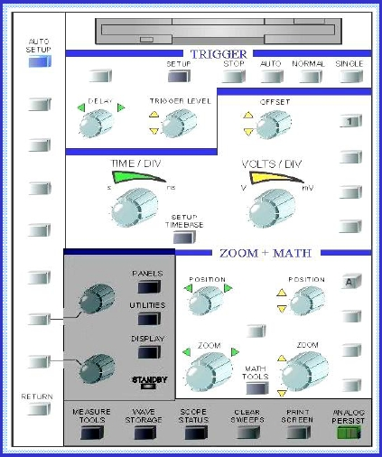

**1-4.面版说明 ( FRONT PANEL )**

 **DISPLAY**

 显示设定，包括影像残留 ( PERSISTENCE )、分割视窗(GRID)、XY座标显示 ( XY MODE )、显示亮度设

定 ( INTENSITY )。

 快速键 ( ANALOG PERESIST ) 显示设定的影像残留功能，可以把数位信号模拟成类比显示。

 **UTILITIES**

 万用功能表，设定列印 ( HARDCOPY SETUP )、储存图形档 ( TIFF / BMP )、时间 ( TIME / DATE SETUP

)、测试棒校正信号输出 ( CAL BNC SETUP )。

 **WAVEFORM STORE / RECALL**

 波形资料存取功能，可将波形以资料格式储存 ( 时间及电压 )，若储存成 BINARY格式，只适用于示波器读

取，若储存成 ASCII格式， 适用于电脑读取。

 **CURSORS / MEASURE**

 游标量测，手动方式量测信号时间或电压的绝对值 ( ABSOLUTE ) 或相对值 ( RELATIVE )。

 自动参数量测，参数高达40多组，并可将参数设定成通过 / 失败 ( PASS / FAIL ) 功能，当信号发生异常时，

使示波器产生动作。

 **PANEL SETUP**

 操作设定，画面上所有功能的操作储存设定，工程师只须一两个键就可将操作画面设定完成。

 **SCREEN DUMP**

 执形列印，在 HARDCOPY 设定列印的功能之后，必须要压 SCREEN DUMP 执行列印。

 **SHOW STATUS**

 显示目前的设定状态及仪器资源，轫体版本，附加软体功能。

 **CLEAN SWEEP**

 当使用平均功能 ( AVERAGE )、数据统计 ( STATISC )、统计图 ( HISTOGRAM ) 可将扫瞄次数归零。

**1-4.面版说明 ( FRONT PANEL )**

 **对应选单按键 ( CORRESPONDING )**

 依照萤幕右侧的显示选单 ( 包含下

拉式选单 )，水平方向对应控制面

版上的操作按键，即可立即执行选

单中的所有指示功能。

 RETURN 键能够关闭选单的显示，

及次目录回复至主目录的切换。

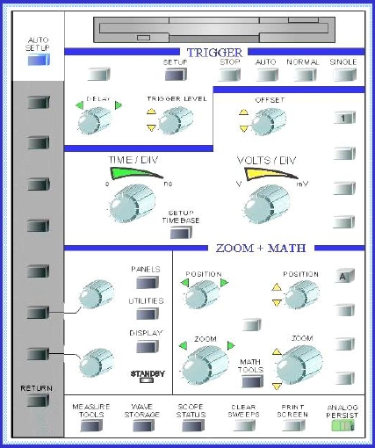













**2-1.建议操作步骤 ( STEP BY STEP )**

**开**

**机 POWER-ON**

**捕获信号 CAPTURE**

**观察信号 VIEWING**

**数学分析 ANALYZE**

**量测信号 MEASURE**

**资料传输 DOCUMENT**

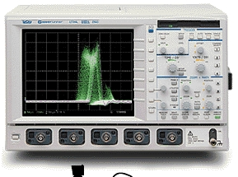

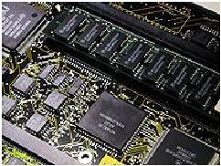



















**2-1.建议操作步骤( STEP BY STEP )**

 **透 过以 下几个步 骤 完成 基础 撷取 信号**

**的 动作 ，以 便于 确 认是 否正 确撷 取到**

**信 号波形。**

 步骤 1 : TRACE ON / OFF

打开波道。

**22**

**11**

 步骤 2 : AUTO SETUP

自动设定电压压及时间档档位。

 步骤 3 : VOLT / DIV

手动调整电压压档位。

 步骤 4 : OFFSET

手动调整波形形的位置。

 步骤 5 : TIME / DIV

手动调整观察察波形周期期数。

 步骤 6 : TRIGGER LEVEL

手动调整触发发位准。

 步骤 7 : TRIGGER SETUP

特殊信号设定定触发。

**55**

**66**

**77**

**44**

**33**

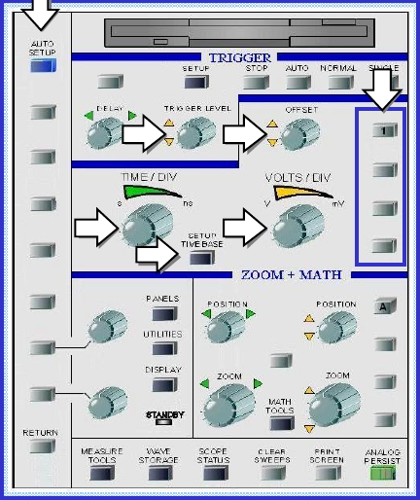

**2-2.何谓轨迹?**

 **TRACE**

 打开任一波道，萤幕左侧出现如下图的方框，指示波道的时间档位及电压档位。

 电压表示垂直轴，时间表示水平轴。

**垂直共 8 格**

**水平共 10 格**

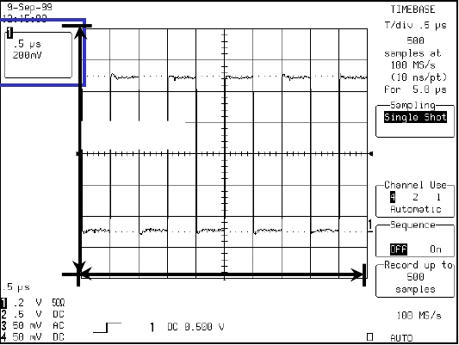

**2-3.如何打开通道?**

 **TRACE-ON / OFF**

 控制输入波道之开启或关闭。

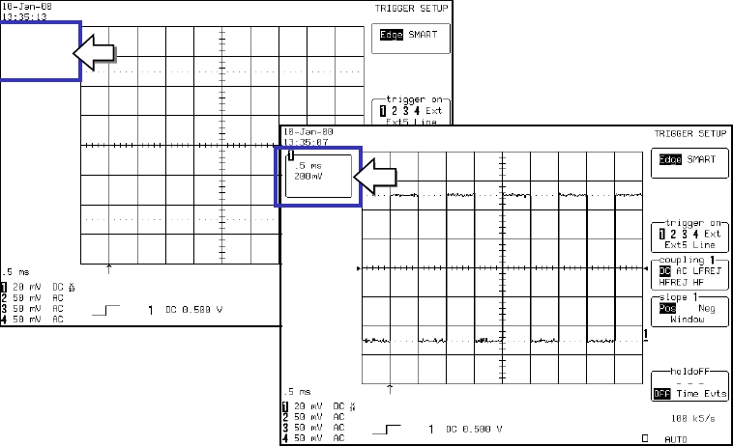

**2-4.如何切换控制多波道?**

 **SELECT CHANNEL 1 / 2 / 3 / 4**

 波道切换之选择按键。

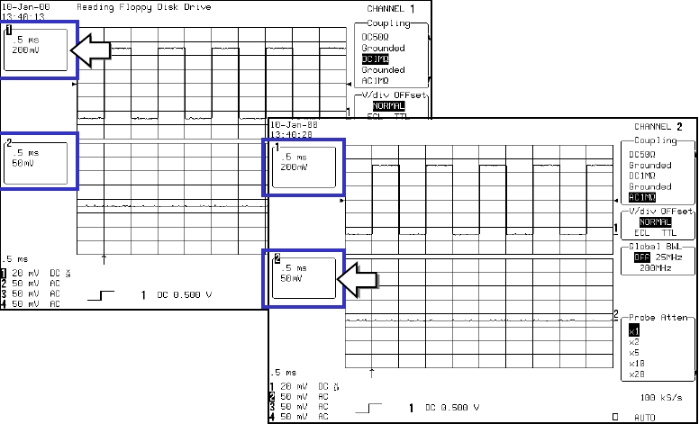

**2-5.如何调整波形大小?**

 **VOLTS / DIV**

 调整垂直电压之档位使信号大小适合观察。

**波形適合觀察**

**波形太小**

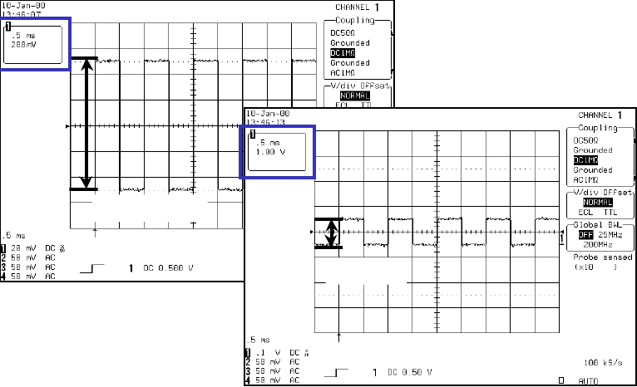

**2-6.如何微调波形大小?**

 **VAR & VOLTS / DIV**

 垂直电压档位之微调控制。

**微調波形儘 可能放滿**

**得到更好電壓解析**

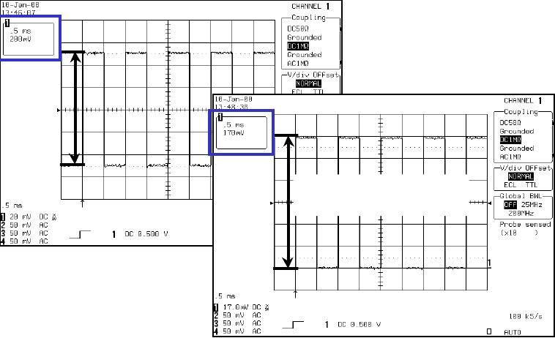

**2-7.如何调整波形位移?**

 **OFF SET**

 调整输入信号之垂直位移的位置。

**部份或全部波形在畫面外**

**波形位置適中**

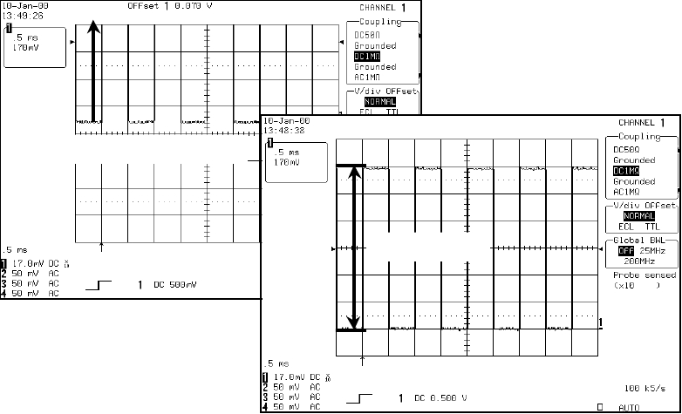

**2-8.自动设定波形大小及位移**

 **FIND**

 自动设定合适之垂直位准及电压档位。

**部 份或全 部波形 在 畫面 外**

**波形位置適中**

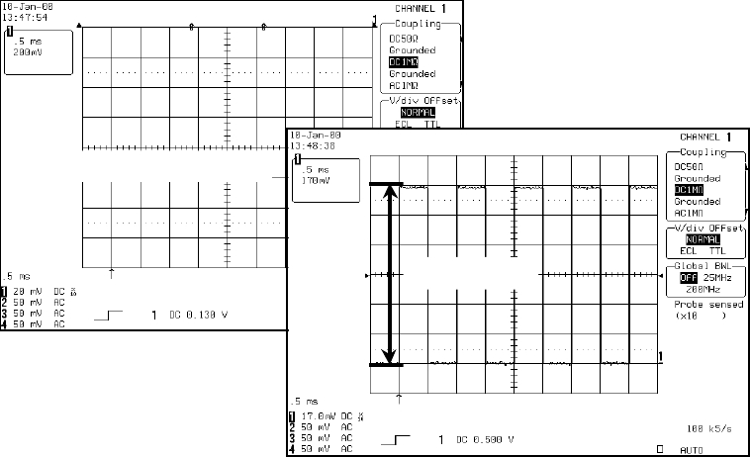

**2-9.如何改变观察波形的周期数?**

 **TIME / DIV**

 时间档位的切换方便工程师观察单一信号，或数个信号时间档位是指一个水平刻度，水平格

线总共有10格，表示记录时间。

**周期数较少**

**周期数较多**

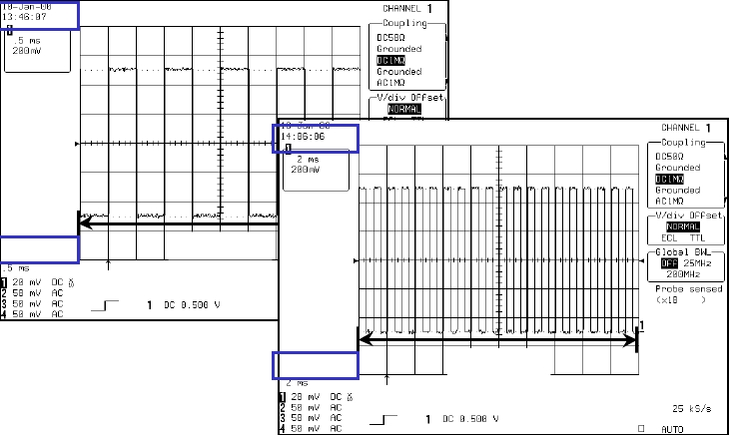

**2-10.如何触发信号?**

 **TRIGGER LEVEL & DELAY**

 调整位准决定触发信号的电压位置 ( 垂直 )，调整延迟决定观察触发信号的前后波形 ( 水平 )。

没有触发

**Trigger Level 調整**

Level 与 Delay

交越的点为触发点

**Trigger Delay 調整**

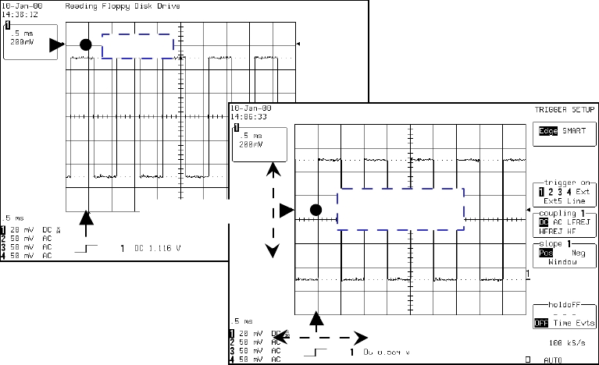

**2-11.自动设定电压及时间档位**

 **AUTO SETUP( TIME / DIV & VOLT / DIV & FIND )**

 如果是一般周期 信号，则 AUTO SETUP可轻易抓到信号，若是非规则性信号的画，则须在触发选项

内设定成特殊触发，触发特殊信号。

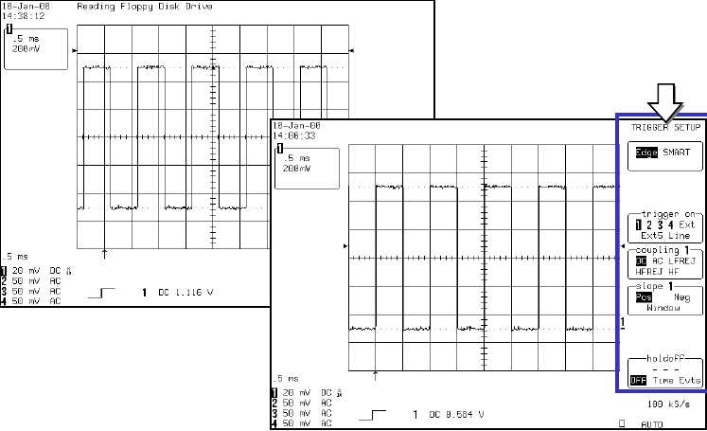

**2-12.如何切换选单?**

 **进入选单设定的画面如有重叠的方框出现表示须进入进阶设定选单。**

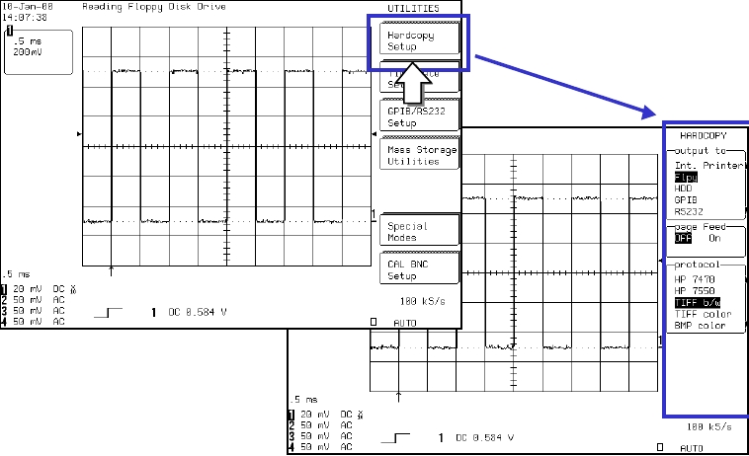

**2-12.如何切换选单?**

 **RETURN**

 切换选单画面或清除选单功能按键。

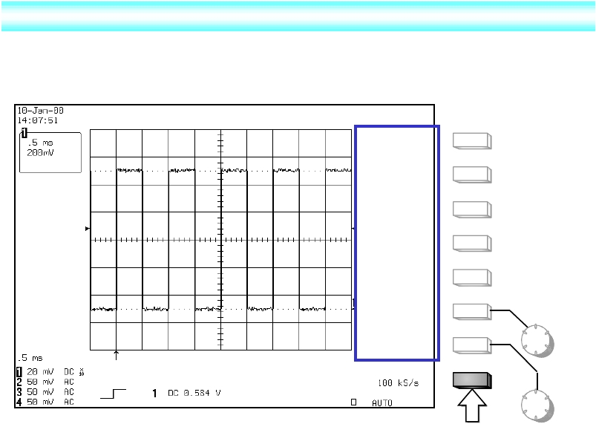

**2-13.进阶功能操作**

 **1.放大信号或执行运算分析 ?**

 放大功能请参照第 197 ~ 210 页。

 运算功能请参照第 211 ~ 245 页。

 **2.变更显示设定 ?**

 显示功能请参照第 247 ~ 259 页。

 **3.储存及读取波形 ??**

 波形储存请参照第 260 ~ 267 页。

 波形读取请参照第 268 ~ 271 页。

 **4.储存操作环境设定 ??**

 操作设定请参照第 272 ~ 275 页。

 **5.如何列印资料 ?**

**22**

**55**

**11**

 输出列印请参照第 276 ~ 281 页。

 **6.使用参数量测 ?**

 游标量测请参照第 283 ~ 304 页。

**33**

 参数量测请参照第 305 ~ 358 页。

 **6.使用通过//失败测试 ??**

359

 波罩条件请参照第 381 ~ 392 页。

**5**

**66**

**44**

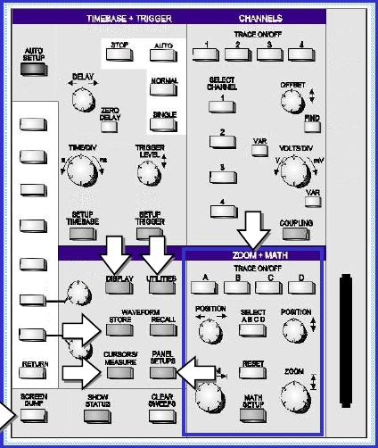

 参数条件请参照第 359 ~ 380 页。 **5**

参

件

照

页













 **3-1.阻抗匹配 ( COUPLING )**

 **COUPLING 设 定为 低 输 入电 阻 50Ω**





终端电阻 50Ω 的设计 ( BNC+50Ω )

被动式低压测试棒 ( 500Ω )

 被动式低压测试棒 ( 5KΩ )

 **COUPLING 设 定为 高输 入阻 抗 1MΩ**

 被动式电压测试棒 ( 10MΩ )

 被动式高压测试棒 ( 100MΩ )

 主动式差动电压测试棒 ( 1MΩ )

 **COUPLING 自 动设 定输入电 阻**

 主动式电压测试棒 ( 50Ω )

 主动式差动电压测试棒 ( 50Ω )

 主动式电流测试棒 ( 1MΩ )

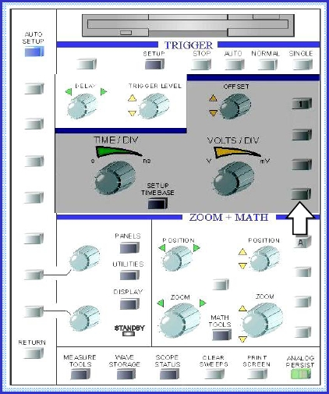

**3-1.阻抗匹配 ( COUPLING )**

 **示 波器 内阻 设定 分为 1MΩ 及 50Ω ， 两种 阻抗 的设计源 自于不同 的应 用。**

 终端阻抗应用请设定为50Ω 。

 负载效应方式请设定为1MΩ ，这是示波器传统的量测方式。

**选 择阻 抗**。

**指 定电 路特 性**。

**频 宽衰 减设 定**。

**测 试棒 倍率 自动 选择** 。

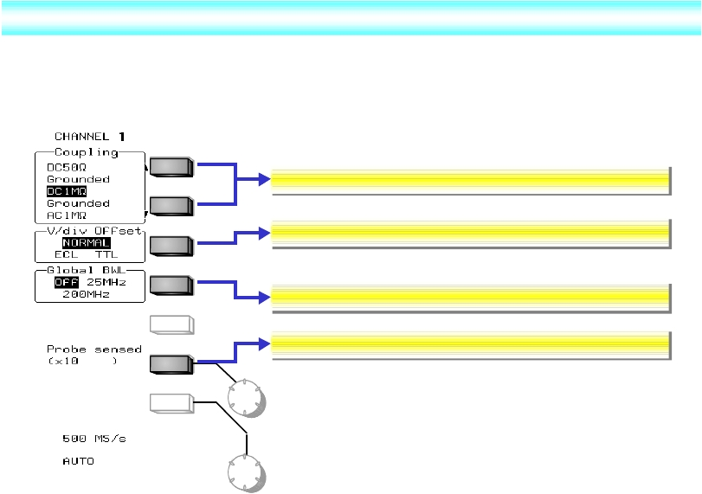

**3-1.阻抗 匹配 ( COUPLING )**

 **终端阻抗 ( TERMINAL )**

 一般属通讯信号或阻抗设计为 50Ω 的电路 ( 信号产生器 )，正常使用应该搭配同轴电线 (

BNC ) 不须使用测试棒。

 **以下图例为直流电源分析：**

**2Vs**

信号阻抗

R s=50ohm

输出电压为**Vs**

示波器内阻

R o=50ohm

示波器内阻等于信号内阻

**3-1.阻抗 匹配 ( COUPLING )**

 **终端阻抗 ( TERMINAL )**

 一般属通讯信号或阻抗设计为 50Ω 的电路 ( 信号产生器 )，正常使用应该搭配同轴电线 (

BNC ) 不须使用测试棒。

 **以下图例为交流电源分析：**

**Vs**

**~**

信号阻抗

R s=50ohm

输出电压为**Vs**

系統電容

示波器内阻

R o=50ohm

接地電感

示波器内阻等于信号内阻

**3-1.阻 抗匹配 ( COUPLING )**

 **负载效应 ( LOAD EFFECT )**

 示波器与信号源分别为不同独立回路，因此示波器量测造成信号源的损坏，依负载的大小影

响程度不同，通常搭配测试棒提高示波器阻抗降低负载效应。

 测试棒增加量测系统阻抗，降低负载效应。

 **以下图例为直流电源分析：**

测试棒内阻

**Io** R p=9M ohm

**Vs**

信号阻抗

Rs

**测量端电压为Vs**

示波器内阻

R o=1M ohm

**Is**

**示波器內阻必须远大于信号阻**

**3-1.阻抗匹配 ( COUPLING )**

 **负 载效 应 ( LOAD EFFECT )**

 示波器与信号源分別

为不同独立迴，因此示波器量测造成信号源的损坏，依负载的大小影

响程度不同，通常搭配测試棒提高示波器阻抗降低负载效应。

 量测系統的量测品质受电容及接地电感影响。

 **以 下图 例为 交流 电源 分析 ：**

测试棒内阻

R p= 9M ohm

**Vs**

**~**

信号阻抗

Rs

系統电容

示波器内阻

R o= 1M ohm

接地电感

示波器内阻必须远大于信号阻抗

**3-1.阻抗匹配 ( COUPLING )**

 **被动式电压测试棒( PASSIVE PROBE )**

 为确认测试棒的的输入阻抗规格。

 衰减倍率由示波器自动匹配。

设定示波器输入阻抗为50Ω 或 1MΩ条件。

调整波形显示在萤幕上的位置。

频宽限制设定能够将高频信号滤波或排除杂讯。

搭配与 LECROY相容的测试棒则自动侦测倍率。

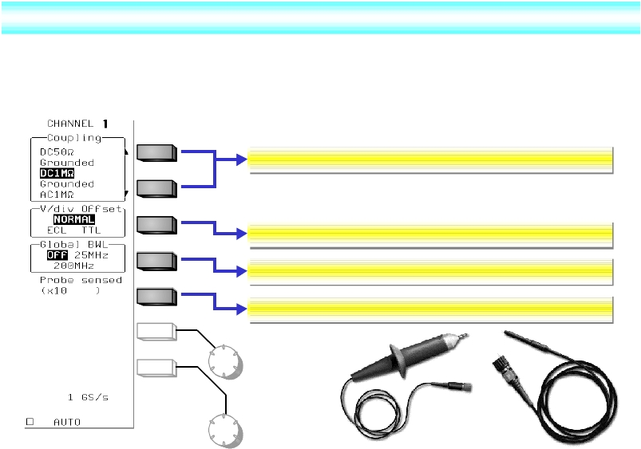

**3-1.阻 抗匹配 ( COUPLING )**

 **主动式电压测试棒 ( ACTIVE FET PROBE )**

 电源由示波器供应，不需要再外接电源。

 设定阻抗匹配为DC或AC条件。

**设定阻抗匹配条件：**

**DC：观测直流信号＋交流信号。**

**AC：观测交流信号，而直流信号被滤波。**

**示波器自动感应主动式测试棒 AP020。**

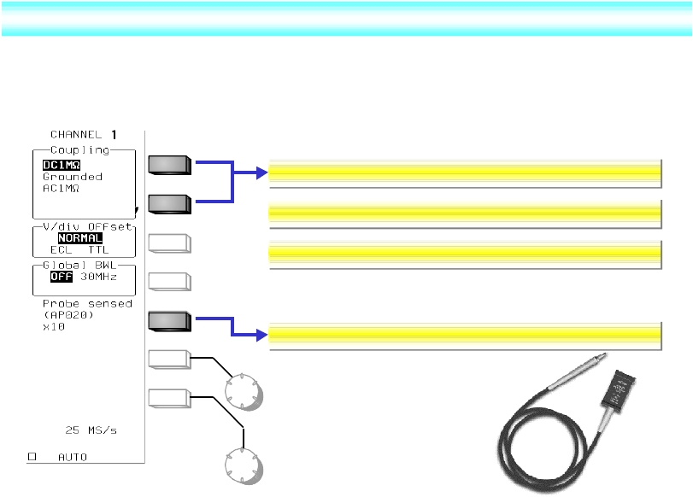

**3-1.阻抗 匹配 ( COUPLING )**

 **电流测试棒 ( CURRENT PROBE )**

 电源由示波器供应，不需要再外接电源。

 设定阻抗匹配为DC或AC条件。

**示波器自动感应电流测试棒 AP015。**

**电流测试棒使用霍尔元件感应转换成电量，使用前**

**勿放置导线于测试棒上，先执行消磁的动作后再放**

**入导线，示波器的电压档位将变成电流档位**。

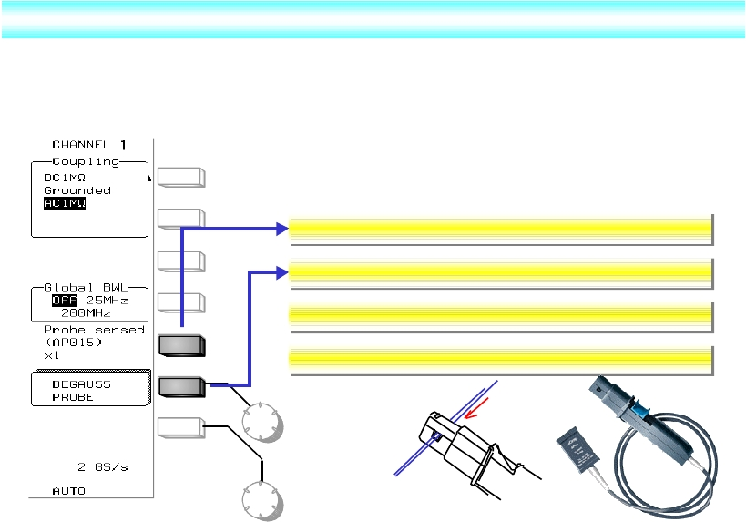

**3-1.阻抗匹 配 ( COUPLING )**

 **差动式测试棒 ( DIFFERENTIAL PROBE )**

 电源由示波器供应，不需要再外接电源。

 阻抗匹配之初始设定值为 DC，转接头连结于测试棒前端后即为 AC。

**差动式测试棒的自动校正设定功能。**

**增益倍率的选择设定。**

**电压位准的调整设定。**

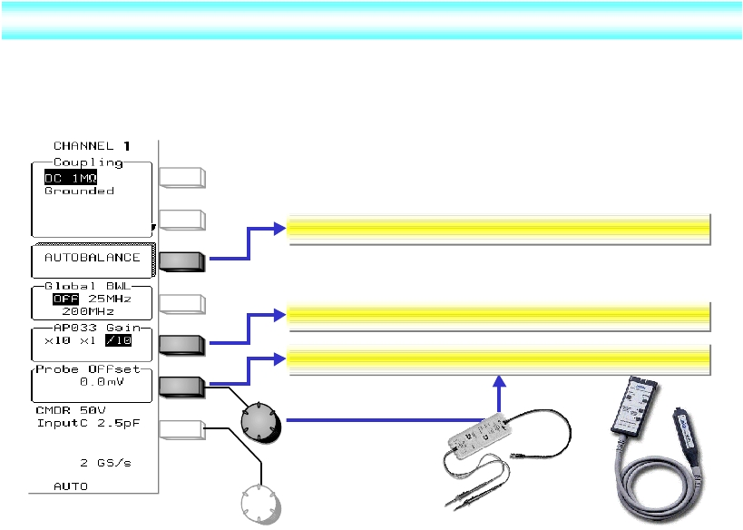

**3-1.阻 抗匹配 ( COUPLING )**

 **DC COUPLING 与 AC COUPLING 的差异**

 阻抗匹配之设定为 DC1M?：观测直流信号＋交流信号。

 阻抗匹配之设定为 AC1M?：观测交流信号，而直流信号被滤波。

**阻抗匹配交直流设定。**

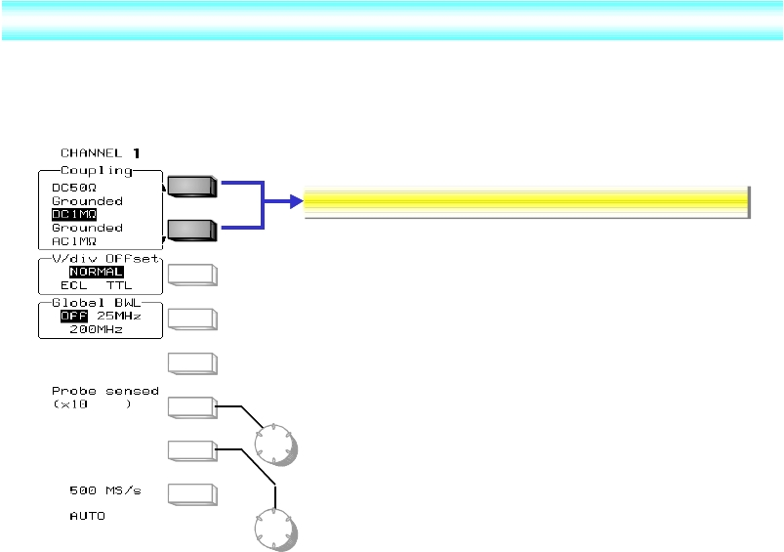

**3-1.阻 抗匹配 ( COUPLING )**

 **交直流信号 DIRECT+ALTERNATING CURRENT )**

 信号源包括直流及交流信号。

**+2.5V**

**+1.5V**

**電**

**(V)**

**+2.5V**

**交**

**+0.5V**

**流**

**+1.5V**

**+0.5V**

**直**

**流**

**+1V**

**0**

**阻抗匹配为DC1MΩ：直流信号＋交流信号**

**。**

**0**

**时间(t)**

**+0V**

**表示方式 ? AC2V+DC1.5V**

**-1V**

**阻抗匹配为AC1MΩ：直流信号被滤波**

**。**



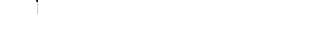

**((**

**3-2.校正测试棒( PROBE CALIBRATION )**

 **被动 式测 试棒 ( 标 准配 备 )**

 被动式测试棒必须作校正 ( 电容补偿 )，以确保电压量测值之准确性。

**示波 器输 入端**

**移 去测 试棒 钩头 及接 地线**

**导线**

**测试 棒前 端**

**调 整测 试棒 补偿 电容**

**测 试棒 转接 头接 于示 波器 的CAL BNC输出端**



**3-2校正测试棒( PROBE CALIBRATION )**

 **如果测试棒在波道 1 使用，则使用**

**前必须校正，如欲拿下并更换至波**

**道 22使用，则必须从新校正测试棒。**

 步骤 1：

将测试棒的示波器输入端连

接波道 1 / 2 / 3 / 4 任选一输

入端。

 步骤 2：

将测试棒正极端透过转接头

**33**

连接示波器最右侧 BNC 校

正信号源输出端。

 步骤 3：

选择自动设定，自动设定触

发、位准、水平时基与垂直

电压档位。

**11**

**22**

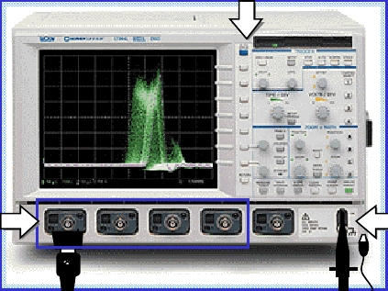

**3-2.校正测试棒( PROBE CALIBRATION )**

 **欠激现象 ( UNDERSHOOT )**

 测试棒须作补偿电容调整，调整到波形为完整的方波。

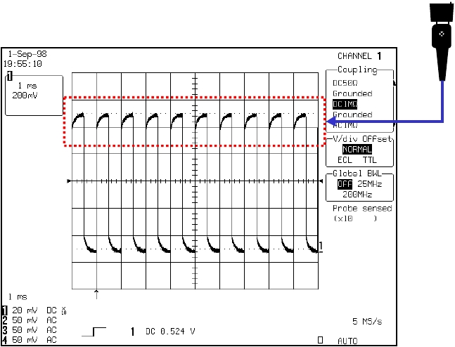

**3-2.校正测试棒( PROBE CALIBRATION )**

 **过激现象 ( OVERSHOOT )**

 测试棒须作补偿电容调整，调整到波形为完整的方波。

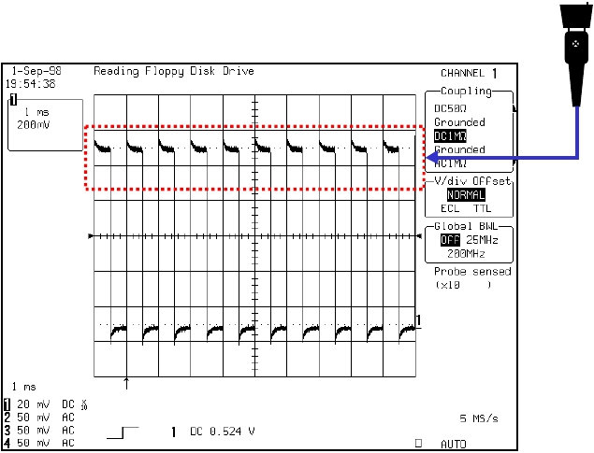

**3-2.校正测试棒( PROBE CALIBRATION )**

 **补偿正确 ( CORRECT PROBE-CAL )**

 测试棒完成补偿电容调整，调整到波形为完整的方波。

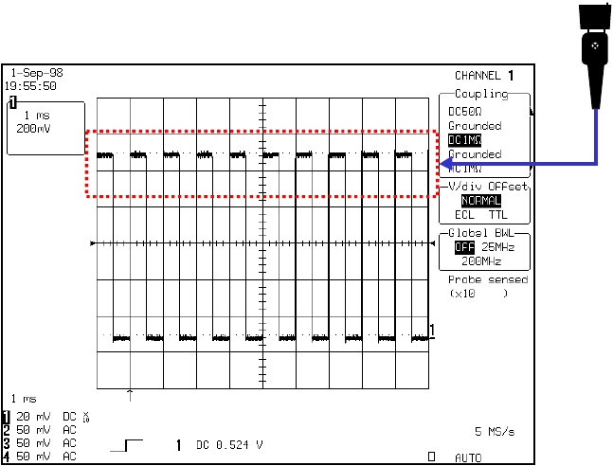















**4-1.时基设定( TIMEBASE SETUP )**

 **记录时间 ( RECORD-TIME )**

 萤幕上的垂直轴代表电压，水平轴

代表时间，显示波形的画面刻度为

垂直八格，水平十格，将时间档位

乘以10后的数值，即表示信号的全

部记录时间 ( R )。

 **取样率 ( SAMPLEING-RATE )**

 指数位示波器数位化信号后的能力

，取样率是指每分钟数位化的速度

，单位是记忆点数 / 时间

( SAMPLING POINTS / S )，将取样

率予以倒数后即为取样时间 ( S ) ，

此表示点与点之间的时间解析度。

 **记忆点数 ( POINTS )**

 在画面上决定置放的记忆点数 ( P )。

 **三者间的关系式 ( EQUATION )**

 P ＝ R

S

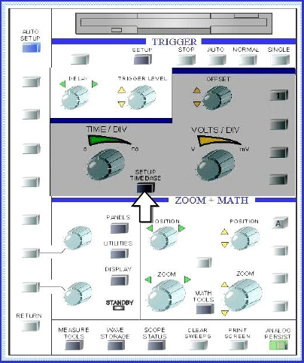

**4-1.时基设定( TIMEBASE SETUP )**

 **在固 定的记录 时间 下， 记忆 点数 设定为较少的点数 ( 500 点 )， 取样 率比 较低 。**

**记忆点数 (P) ＝ 记 录时 间 (R)**

**500points (P) ＝ 500μ s (R)**

**取样 率 (S) ＝ 500points (P)**

**取样率 (S)**

**取 样率 (S)**

**500 μ s (R)**

**取样 率 (S) ＝ 1MS/sec**

**在 记录 500μ s的 时间 下， 决定 置放 500**

**点记忆点数， 最高 单击 取样 率为 1MS/sec。**

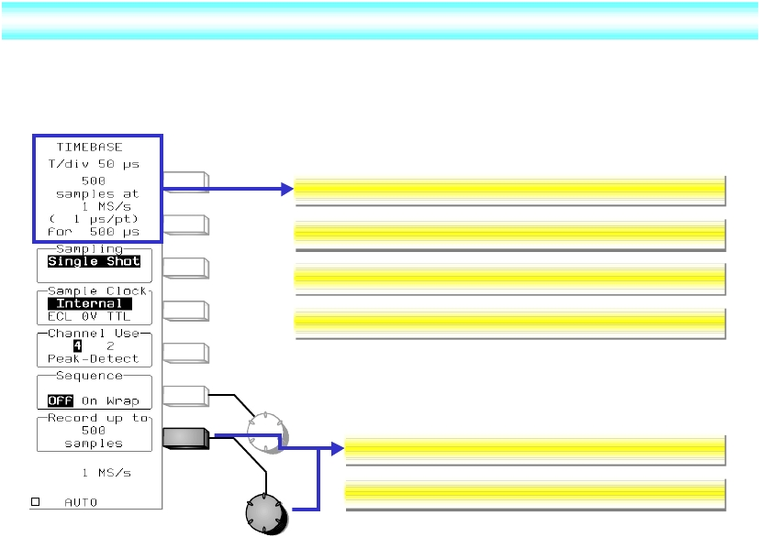

**4-1.时基设定( TIMEBASE SETUP )**

 **在固定的记录时间下，记忆点数设定为较多的点数 ( 500K 点 )，取样率比较高。**

**记忆点数 (P) ＝ 记录时间 (R) x 取样率 (S)**

**记忆点数 (P) ＝ 记录时间 (R) x 取样率 (S)**

**取样率 (S) ＝ 500Kpoints (P) / 500μ s (R)**

**取样率 (S) ＝ 1GS/sec**

**同样记录 500μ s ，决定置放 500K 点**

**记忆点数，单击取样率提高为 1GS/sec。**

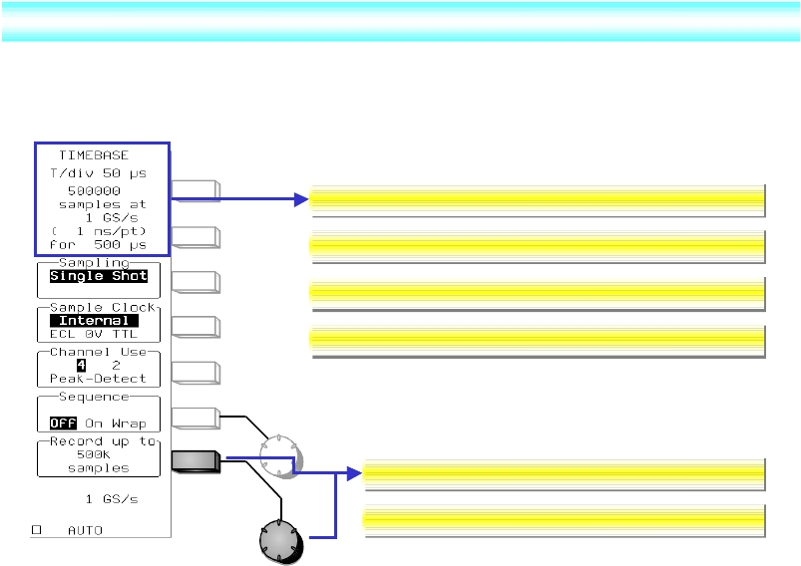

**4-1.时基设定( TIMEBASE SETUP )**

 **取样点 ( SAMPLING )**

 数位示波器数位化类比波形后，将数位资料显示在萤幕上，每一个点代表一笔数据资料，因

此在萤幕上的点数越多，时间解析度越高。

 **取样率必须要维持在最快信号的 10 倍以上。**

**5 个取样点还原一个周期明显不足。**

**10 个取样点还原一个周期比较适当。**

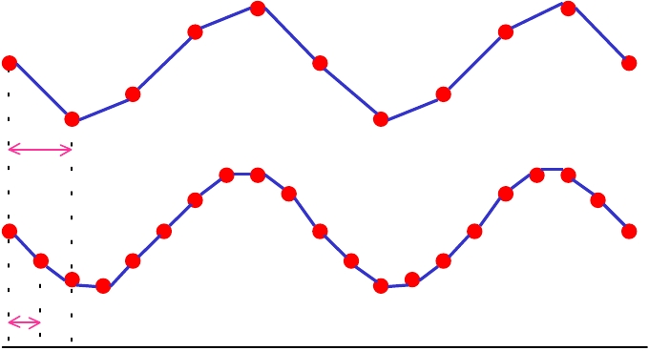

**4-1.時**

**基設 ( TIMEBASE SETUP )**

 **最高 取样 的记 录时 间 ( MSRW )**

 如果示波器欲维持在高取样率下使用，必须要有足够的取样点 ( 撷取记忆体 )，因此便可以拥

有更长的记录时间，我们称之为最高取样的记录时间 ( Maximum Sample Rate Window )。

 **取样 定律 ( SAMPLING LAW )**

 P= R

S

P：表示取样点

R：表示记录时间

S：表示取样率举例：

 机型 LC584AL 的规格为 取样率 8GS/sec 记忆点数 8Mpoints 则 8GS/S可使用的时间范围是

多少 ? 时间档位是多少 ?

*P*  *R S*

8*M*  *R* 8*GS* / *S*

*R* 

8*M*

8*GS* / *S*

 1*mS* (癘魁 丁 )

丁郎



癘魁 丁

10



1*mS*

10

 0.1*mS*

**4-1.时基设定 ( TIMEBASE SETUP )**

 **最高取样的记录时间 ( MSRW ) 对照表 ( 以LC584A / AL为参考 )**

**LC584AL / 8Mpts**

**LC584A / 500Kpts**

**时间档位**

1ns

2ns

5ns

10ns

20ns

50ns

0.1 s

0.2 s

0.5 s

1 s

2us

5 s

10 s

20 s

500 s

0.1ms

0.2ms

0.5ms

**记录时间**

10ns

20ns

50ns

100ns

200ns

500ns

1 s

2 s

5 s

10 s

20 s

50 s

100 ss

200 ss

500 ss

1ms

2ms

5ms

**取样率**

8GS/S

8GS/S

8GS/S

8GS/S

8GS/S

8GS/S

8GS/S

8GS/S

8GS/S

8GS/S

8GS/S

8GS/S

8GS/S

8GS/S

8GS/S

8GS/S

4GS/S

2GS/S

**取样时间**

125ps

125ps

125ps

125ps

125ps

125ps

125ps

125ps

125ps

125ps

125ps

125ps

125ps

125ps

125ps

125ps

250ps

500ps

**取样率**

8GS/S

8GS/S

8GS/S

8GS/S

8GS/S

8GS/S

8GS/S

8GS/S

8GS/S

8GS/S

8GS/S

8GS/S

4GS/S

2GS/S

1GS/S

500MS/S

200MS/S

100MS/S

**取样时间**

125ps

125ps

125ps

125ps

125ps

125ps

125ps

125ps

125ps

125ps

125ps

125ps

250ps

500ps

1ns

2ns

5ns

10ns

**4-1.时基设定( TIMEBASE SETUP )**

 **重复取样 (( RANDOM INTERLEAVE SAMPLING ))**

 仅有在快速时间档位下，示波器取样多次使解析度增加后，再一次全部显示在画面上，因此

重复取样功能只适用在规则重复出现的信号源，重复取样率可高达10~25Gs/s。

 **单击取样 (( SINGLE-SHOT )**

 示波器以最快速的取样率撷取信号一次。

**4-1.时基设定( TIMEBASE SETUP )**

 **分割记忆体 ( SEQUENCE )**

 当示波器的时间档位设定过大时 ( 记录时间为数秒以上或小时为单位 )，则取样率必然很差，

为克服此问题可以选择分割记忆体的方式。

**分割记忆体开关。**

**记忆体调整设定。**

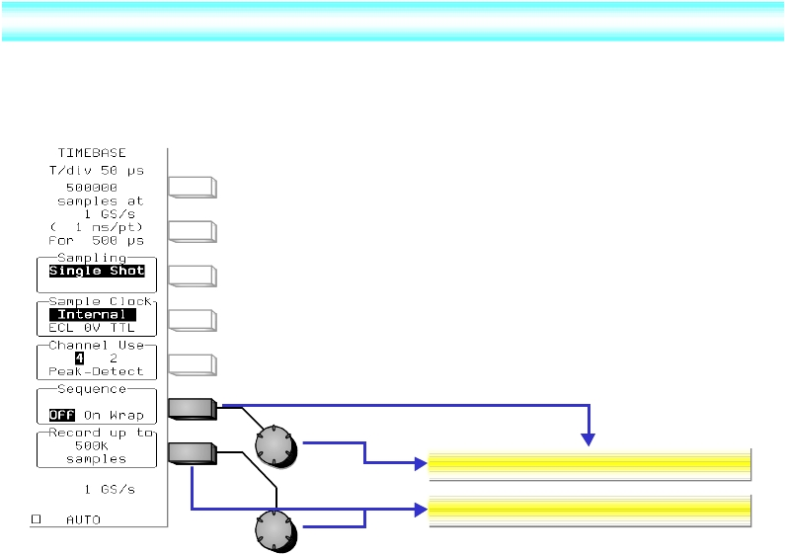

**4-1.时基设定( TIMEBASE SETUP )**

 **分割记忆体 ( SEQUENCE )**

 正常撷取方式：所有波形全部置于一个画面上，如果记忆点数不够或记录时间很长，波形的

解析度将变差。

 分割记忆体方式：特殊的撷取信号功能，示波器记忆体的可分成数段，记录符合触发条件的

信号，但不符合触发条件或是无信号输入时，示波器将不动作。

**4-1.时基设定( TIMEBASE SETUP )**

 **步骤 1：打开功能并设定欲撷取的信号数目**

 为避免撷取长时间信号使得取样率降低，切割记忆体 (SEQUENCE) 功能为有效运用撷取记

忆体，以撷取长时间信号的最佳方案。

**11**

**22**

**33**

**44**

**55**

**66**

**77**

**88**

**99**

**10**

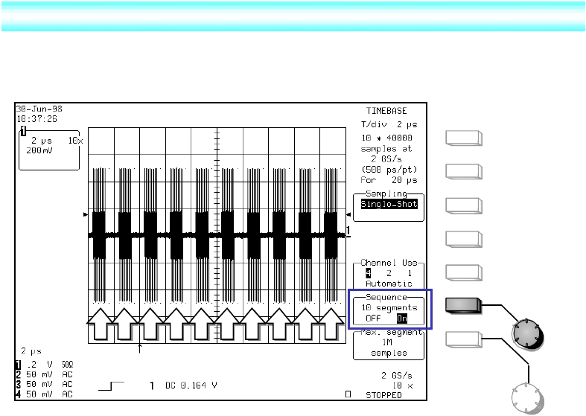

**4-1.时基设定( TIMEBASE SETUP )**

 **步骤 2：搭配放大功能观察每一组信号**

 切割记忆体 ( SEQUENCE ) 的撷取方式，设定当信号满足于触发条件时才使用记忆体，以有

效管理撷取记忆体的使用量，再利用信号处理器将撷取信号逐段放大。

**设定A信号运算器指定放大CH1的信号**

**放大CH1信号中的第一组分割波形 ( SEGMENT-1 )**

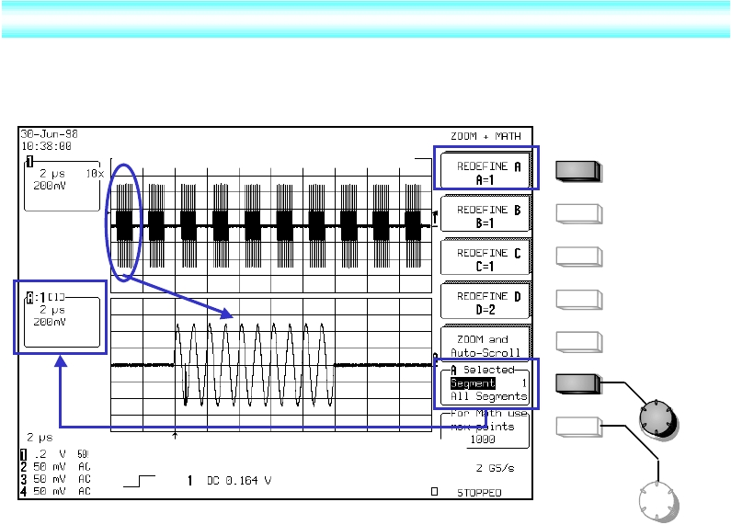

**4-1.时基设定( TIMEBASE SETUP )**

 **步骤 3：多组信号放大**

 运用信号处理器前应先设定两组以上视窗的显示，由以下三组信号处理器分别指定放大 1-5-

10 三段分割波形得知，波形真实度及单击取样率皆具有一定的水准。

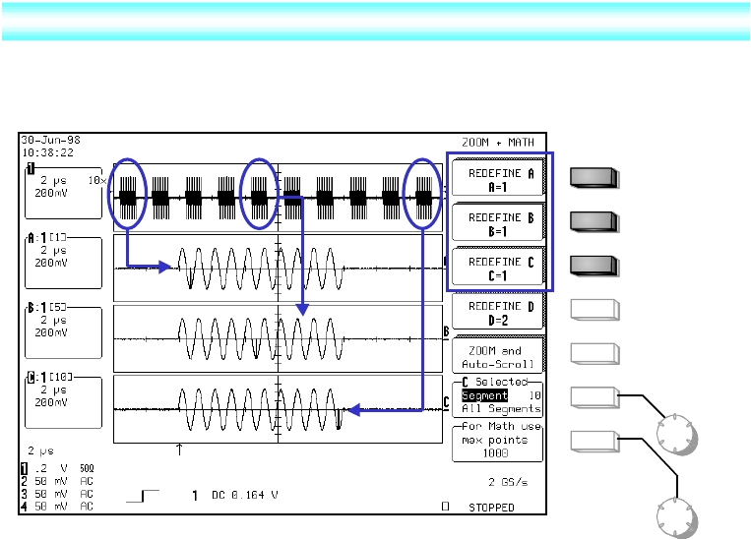

**4-1.时基设定( TIMEBASE SETUP )**

 **步骤 4：观察每一组信号的时间关系**

 选择 SHOW-STATUS 功能键，切换选单在 TEXT & TIMES 以确知每一组分割撷取的信号时

间，或信号与信号间相关的时间读值。

**每一组信号相对于第一组信号的时间差**

**每一组信号分别被触发的时间**

**相邻两组信号间的时间差**

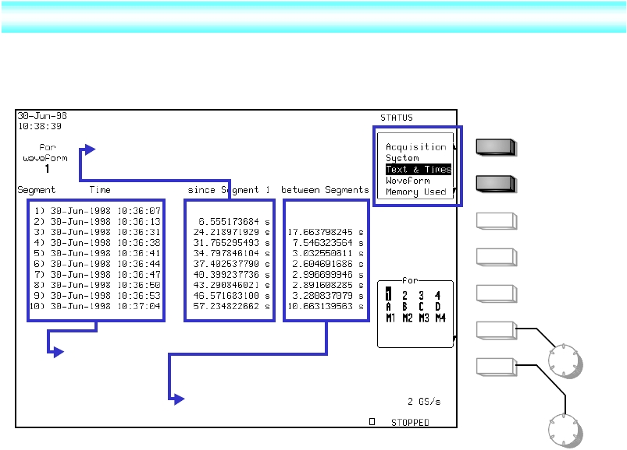

**4-2.触发模式 ( TRIGGER MODE )**

 **AUTO**

 让信号不间断的更新，不论信号是

否符合触发条件或是无信号输入，

示波器将不间断的连续触发。

 **NORMAL**

 示波器只触发符合触发条件的波形

，不符合触发条件的信号皆不显示。

 **SINGLE**

 示波器只触发第一个符合触发条件

的波形。

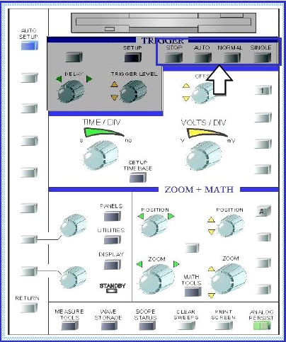

**4-2.触发模式( TRIGGER MODE )**

 **AUTO 模式**

 让信号不间断的更新，不论信号是否符合触发条件或是无信号输入，示波器将不间断的连续

触发。

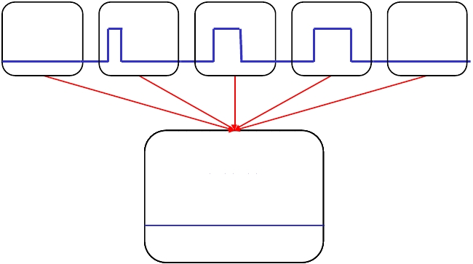

**4-2.触发模式( TRIGGER MODE )**

 **NORMAL 模式**

 示波器只触发符合触发条件的波形，不符合触发条件的信号皆不显示。

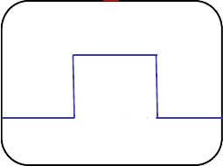

**4-2.触发模式( TRIGGER MODE )**

 **SINGLE 模式**

 示波器只触发第一个符合触发条件的波形。

**4-3.触发点( TRIGGER POINT )**

 **TRIGGER LEVEL**

 触发信号的电压位阶设定，调整位

阶可决定触发信号的位置。

 **DELAY**

 观察信号的触发位置，可决定观察

触发前的信号或触发后的信号状况

，TRIGGER LEVEL 与 DELAY 交

叉的位置为触发点，触发点的左边

是触发前的信号，触发点的右边是

触发后的信号。

 **ZERO DELAY**

 将 DELAY 位置归零 ( 萤幕格线的

最左侧 )。

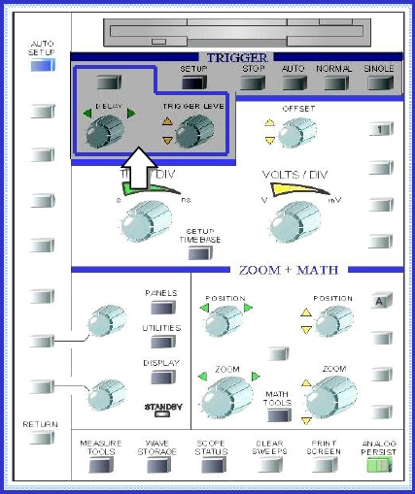

**4-3.触发点( TRIGGER POINT )**

 **示波器触发位准 (TRIGGER LEVEL) 与触发延迟 (TRIGGER DELAY) 的交越点，称之为触**

**发点 (TRIGGER POINT)。**

Trigger Level 调整

Level 与 Delay

交越的点为触发点

Trigger Delay 调整

**4-3.触发点( TRIGGER POINT )**

 **触发位准设定 ( TRIGGER LEVEL SETTING )**

 在画面上的三角形指标是触发位准符号，透过电压位准的设定，任何示波器撷取到的信号若

超过所设定的电位即产生触发。

非触发区

触发区

非触发区

**4-3.触发点( TRIGGER POINT )**

 **触发位准设定 ( TRIGGER LEVEL SETTING )**

 如果信号的电压有不同位准的变化情形，则必须调整触发位准来稳定信号。

信号可被触发的电压范围

**4-3.触发点( TRIGGER POINT )**

 **触发位准设定 ( TRIGGER LEVEL SETTING )**

 如果信号的电压有三种不同位准的变化情形，触发位准调整在较低的电位上则三种信号皆符

合触发条件。

假设触发极性设定为正源触发

**4-3.触发点( TRIGGER POINT )**

 **触发位准设定 ( TRIGGER LEVEL SETTING )**

 工程师可以使用 ANALOG DISPLAY将所有触发的信号积聚在画面上。

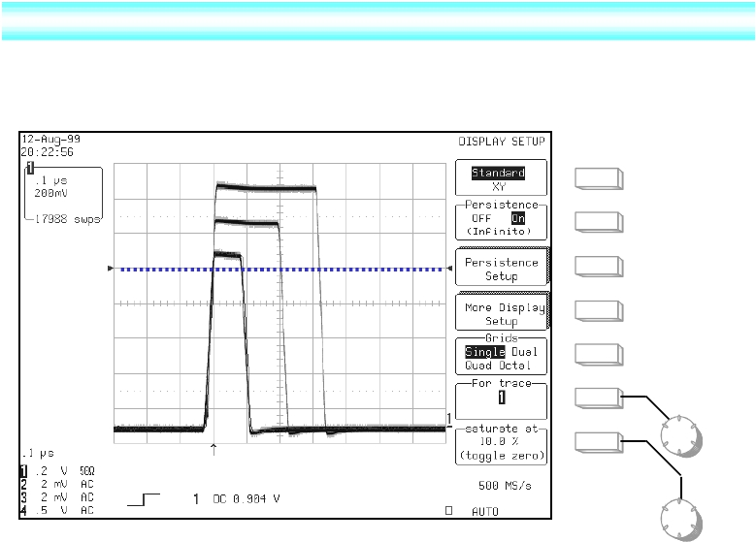

**4-3.触发点( TRIGGER POINT )**

 **触发位准设定 ( TRIGGER LEVEL SETTING )**

 如果信号的电压有三种不同位准的变化情形，触发位准调整在中间的电位上，则有两种信号

符合触发条件。

假设触发极性设定为正源触发

**4-3.触发点( TRIGGER POINT )**

 **触发位准设定 ( TRIGGER LEVEL SETTING )**

 使用者可以使用ANALOG DISPLAY将所有触发的信号积聚在画面上。

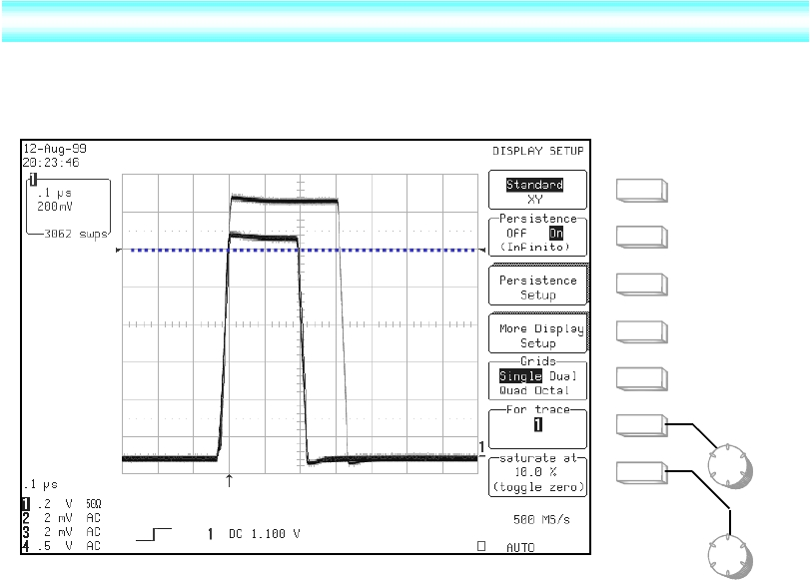

**4-3.触发点( TRIGGER POINT )**

 **触发位准设定 ( TRIGGER LEVEL SETTING )**

 如果信号的电压有三种不同位准的变化情形，触发位准调整在较高的电位上，则只有一种信

号符合触发条件。

假设触发极性设定为正源触发

**4-3.触发点( TRIGGER POINT )**

 **触发位准设定 ( TRIGGER LEVEL SETTING )**

 使用者可以使用ANALOG DISPLAY将所有触发的信号积聚在画面上。

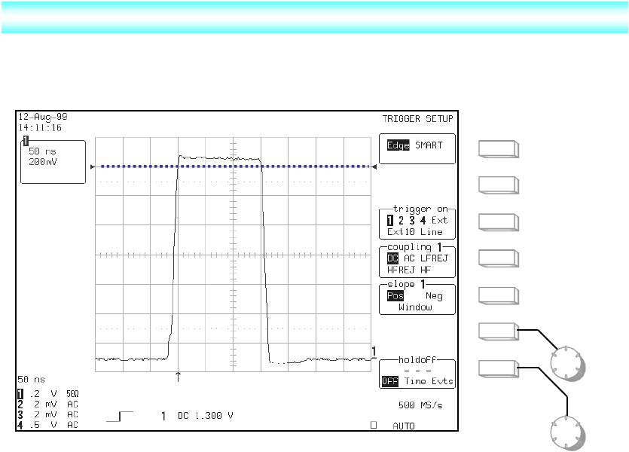

**4-3.触发点( TRIGGER POINT )**

 **触发延迟 (TRIGGER DELAY)**

 延迟的功能可以移动触发点，工程师藉此观察到信号被触发之前与之后的画面。

 **触发延迟归零 (ZERO DELAY)**

 将延迟的位准归零，归零点在显示波形的格线 ( GRID ) 的最左侧第一条线。

**PRE-TRIGGER**

**POST-TRIGGER**

**4-3.触发点( TRIGGER POINT )**

 **PRE-TRIGGER**

 调整触发延迟使它在萤幕的左侧，协助观察触发后的信号状态。

 可设定的最大范围为 1000 个萤幕画面。

PRE TRIGGER

可设定的范围

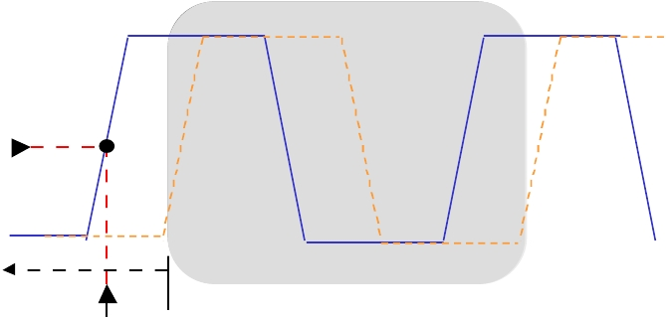

**4-3.触发点( TRIGGER POINT )**

 **PRE-TRIGGER**

 调整触发延迟使它在萤幕的左侧，协助观察触发后的信号状态。

 可设定的最大范围为 1000 个萤幕画面。

**PRE TRIG GER**

可设定的范围

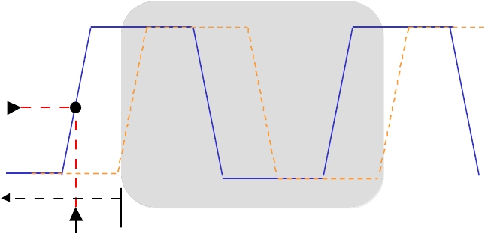

**4-3.触发点( TRIGGER POINT )**

 **POST-TRIGGER**

 调整触发延迟使它在萤幕的右侧，协助观察触发前的信号状态。

 可设定的最大范围为1个萤幕画面。

POS T TRIGGER

可设定的范围

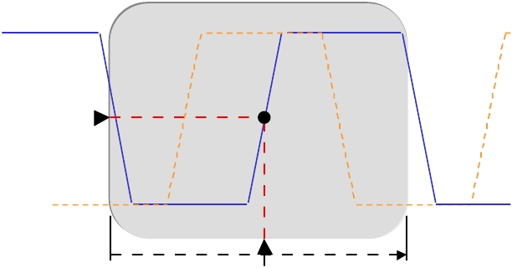

**4-4.触发功能( TRIGGER )**

 **EDGE TRIGGER**

 触发周期性之规则信号。

 **SMART TRIGGER**

 GLITCH ( 突波检测 )

 INTERVAL ( 周期检测 )

 DROPOUT ( 漏失检测 ))

 QUALIFIED ( 条件触发 )

 PATTERN ( 逻辑模式 )

 TV ( 视讯触发 )

 RUNT ( 异常电位 )

 SLEW RATE ( 斜率 )

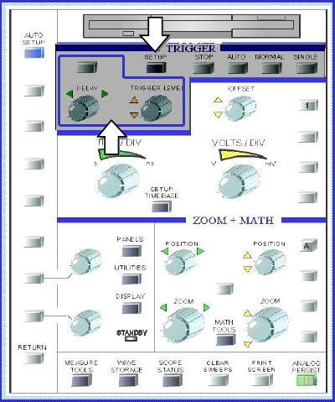

**4-5.基础触发功能 ( EDGE TRIGGER )**

 **触发条件设定 ( SETUP / SETUP TRIGGER )**

 标准的触发设定选单。

**选择基础的触发功能EDGE。**

**指定触发波道。**

**被指定触发信号的频率特性。**

**被指定触发之极性为正源或负源或WINDOW方式。**

**设定触发遮没时间。**

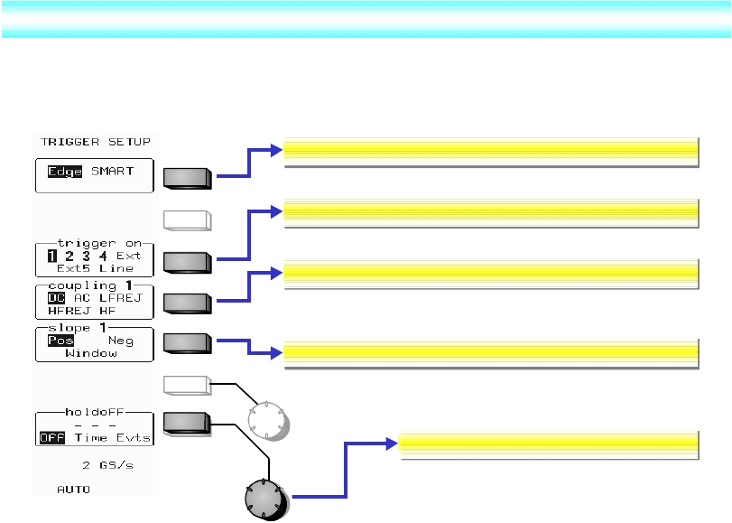

**4-5.基础触发功能( EDGE TRIGGER )**

 **正源触发 ( POSTIVE-TRIGGER )**

 待测信号从低电位转换至高电位的过程，如果超过触发位准的所设定的电压值，则产生触发。

 在触发设定的选单上切换触发极性为正源，同时在萤幕的下方有正源图示显示触发的状态。

**Positive**

**Level**

**Delay**

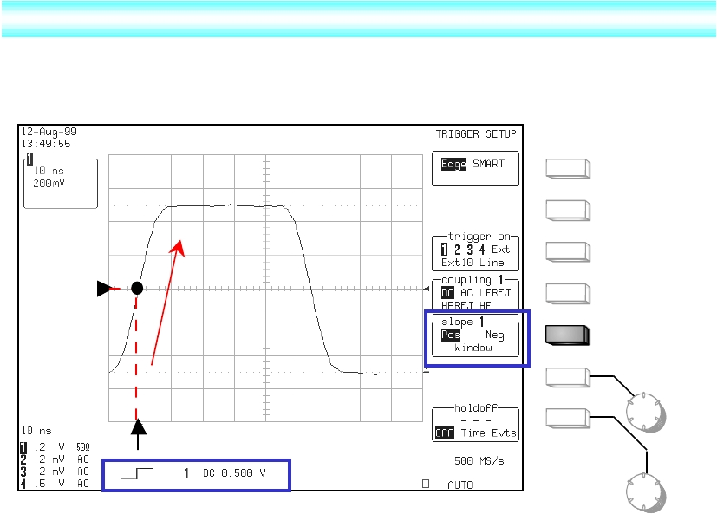

**4-5.基础触发功能( EDGE TRIGGER )**

 **负源触发 NEGATIVE-TRIGGER**

 待测信号从高电位转换至低电位的过程，如果低于触发位准的所设定的电压值，则产生触发。

 在触发设定的选单上切换触发极性为负源，同时在萤幕的下方有负源图示显示触发的状态。

**Level**

**Negative**

**Delay**

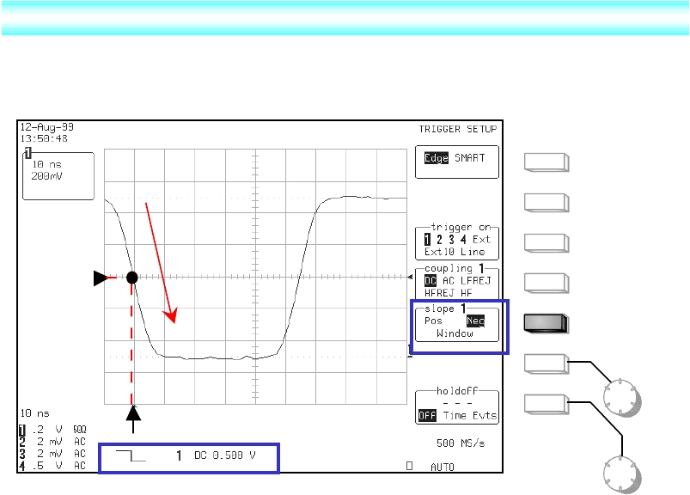

**4-5.基础触发功能 ( EDGE TRIGGER )**

 **视 窗触 发 WINDOW TRIGGER ( ONLY 930X / 931X / LC564 / LC584 / LTXXX )**

 工程师在遇上信号不知是正源发生或负源发生的状况时，可以选择 WINDOW 的方式触发，

此功能不须考虑信号正负源发生的先后顺序问题，但是必须要设定正负源触发范围 (

WINDOW SIZE )，只要信号电压变化发生在此范围内，即产生触发。

**Po sitive**

**WINDOW SIZE**

**Po sitive**

**Negative**

**Nega tive**

**4-5.基础触发功能 ( EDGE TRIGGER )**

 **视窗触发 WINDOW TRIGGER**

 只要信号的电压正源变化超过上方的 WINDOW SIZE 位准，或低于下方的 WINDOW SIZE

位准，即触发信号。

**Positive**

**Level**

**Delay**

**Level**

**Negative**

**Delay**

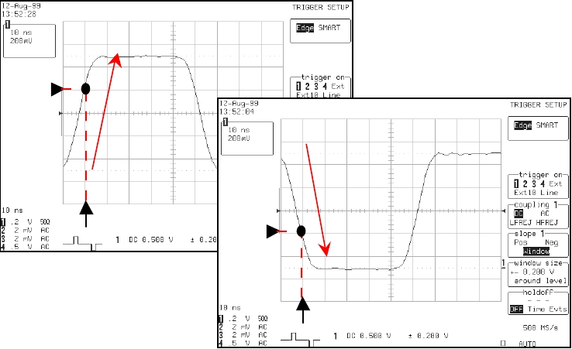

**4-6.特殊触发功能( SAMRT TRIGGER )**

 **标准的触发设定选单 ( EDGE TRIGGER )**

 切换选单为特殊触发功能 ( SMART )。

**进入特殊触发功能。**

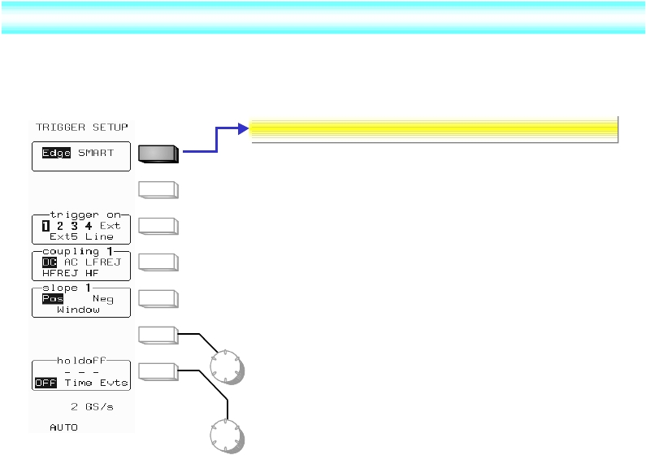

**4-6.特殊触发功能( SAMRT TRIGGER )**

 **特殊的触发设定选单 ( SMART TRIGGER )**

 包括：突波 ( Glitch )、周期 ( Interval )、视讯 ( TV )、条件 ( Qualified )、漏失 ( Dropout )、

逻辑 ( Pattern )、异常电位 ( Runt )、斜率 ( Slew-Rate ) 。

**基础触发功能与特殊触发功能切换开关。**

**特殊触发功能之选择清单。**

**特殊触发功能之设定选单。**

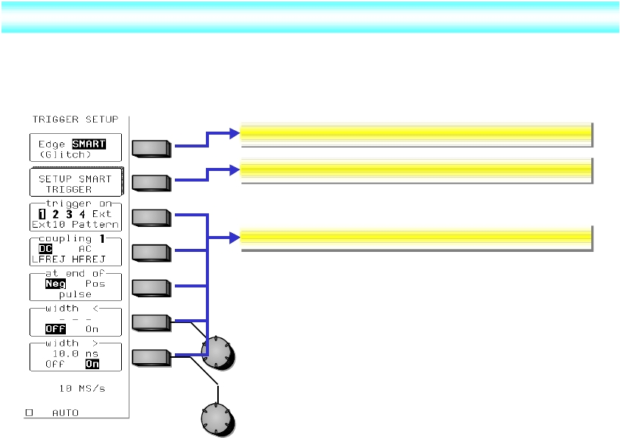

**4-6.特殊触发功能( SAMRT TRIGGER )**

 **突波触发 ( GLITCH )**

 以信号源的突波 ( 波宽 ) 大小决定触发与否。

**选择突波检测 (GLITCH)。**

**指定触发波道。**

**被指定触发信号的频率特性。**

**被指定触发之波宽为负源或正源。**

**被指定触发之波宽时间设定。**

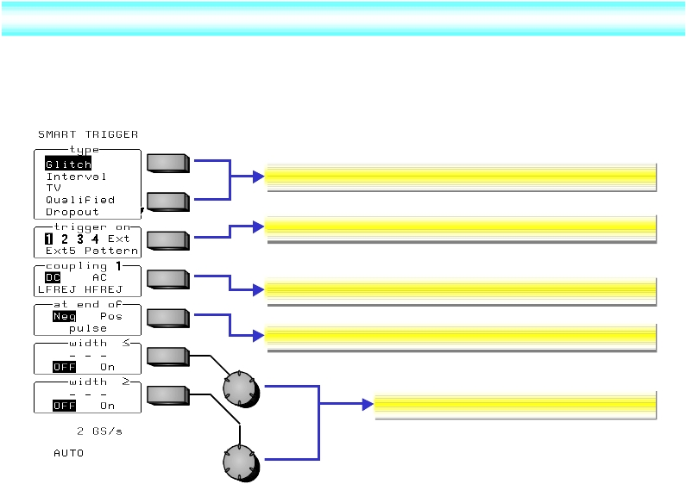

**4-6.特殊触发功能( SAMRT TRIGGER )**

 **突波触发 ( GLITCH )：突波的定义 ( PULSE )**

 依据信号的变化分为正源与负源突波，若突波经判定符合触发条件，则在突波的结束位置上

产生触发。

**At end of Pos pulse (**触发在正源突波结束的位置**)**

**At end of Neg pulse (**触发在负源突波结束的位置**)**

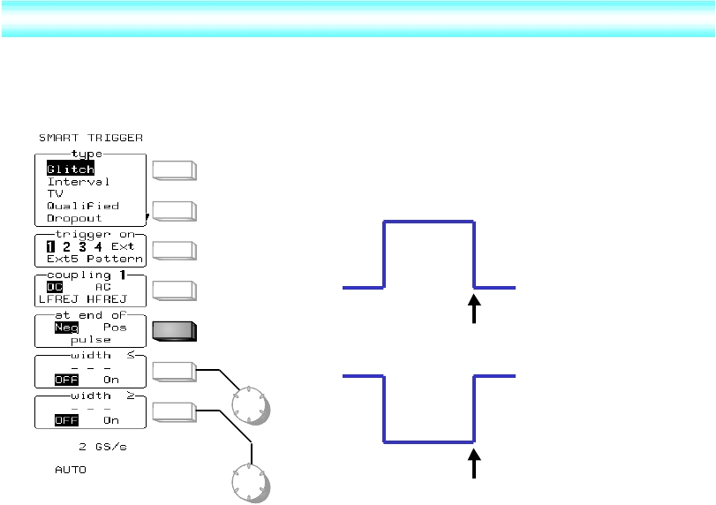

**4-6.特殊触发功能 ( SAMRT TRIGGER )**

 **突波触发 ( GLITCH )：突波宽度的定义 ( WIDTH )**

 搭配大于小于的时间条件有以下四种组合。

突波宽度 ≤ 时间条件

突波宽度 ≥ 时间条件

时间条件 2 ≤ 突波宽度 ≤ 时间条件 1

突波宽度 ≤ 时间条件 1 OR

突波宽度 ≥ 时间条件 2

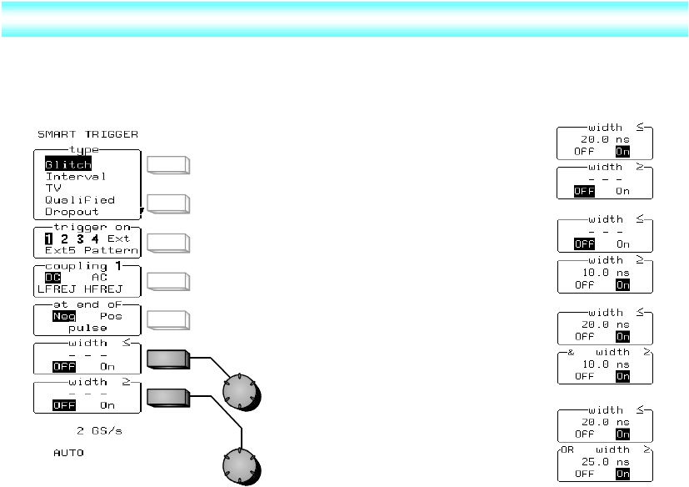

**4-6.特殊触发功能( SAMRT TRIGGER )**

 **突 波触 发 ( GLITCH )： 小于 条件 ( WIDTH ≤ T )**

 被触发的突波宽度必须小于工程师所定义的时间。

**触 发条 件 的开 关， 同时 可由 萤 幕下 方简 图观 测之 。**

**调 整触 发 波宽 的时 间。**

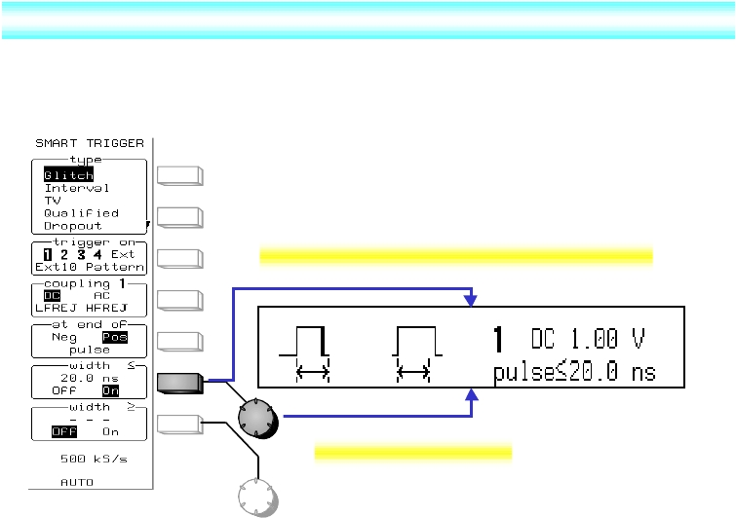

**4-6.特殊触发功能( SAMRT TRIGGER )**

 **突 波触发 ( GLITCH )：小 于 条件 ( WIDTH ≤ T )**

 以下图例说明撷取突波 ( WIDTH ≤ T ) 的触发方式：

波宽

信 号 源

条件

小于条件

发生触发

**0**

**T**

**4-6.特殊触发功能 ( SAMRT TRIGGER )**

 **突波触发 ( GLITCH )：小于条件 ( WIDTH ≤ T )**

 波宽分别为 100ns、400ns 以及 800ns，使用小于条件可以单独撷取 100ns 波宽。

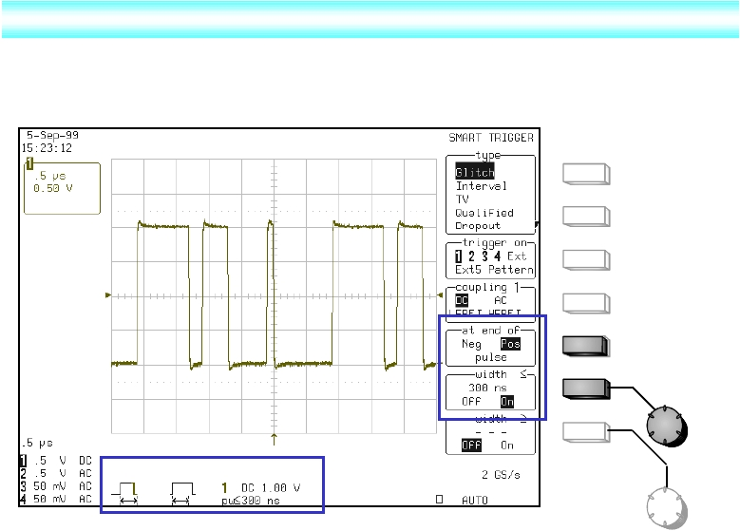

**4-6.特殊触发功能( SAMRT TRIGGER )**

 **突波触发 ( GLITCH )：大于条件 ( WIDTH ≥ T )**

 被触发的突波宽度必须大于工程师所定义的时间。

**触发条件的开关，同时可由萤幕下方简图观测之。**

**调整触发波宽的时间。**

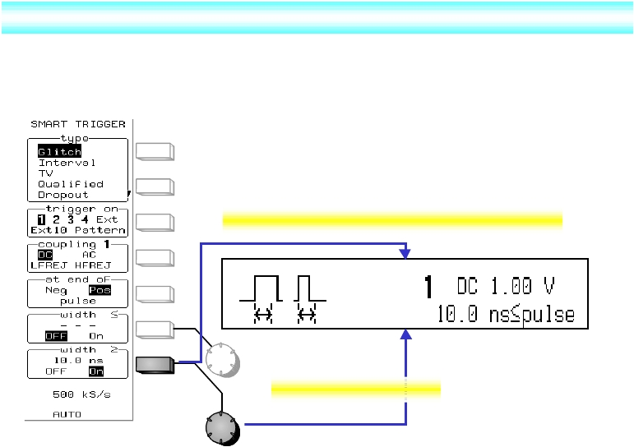

**4-6.特殊触发功能 ( SAMRT TRIGGER )**

 **突波触发 ( GLITCH )：大于条件 ( WIDTH ≥ T )**

 以下图例说明撷取突波 ( WIDTH ≥ T ) 的触发方式：

波宽

信 号 源

条件

大于条件

发生触发

**0**

**T**

**4-6.特殊触发功能( SAMRT TRIGGER )**

 **突波触发 ( GLITCH )：大于条件 ( WIDTH ≥ T )**

 波宽分别为 100ns、400ns 以及 800ns，使用大于条件可以单独撷取 800ns 波宽。

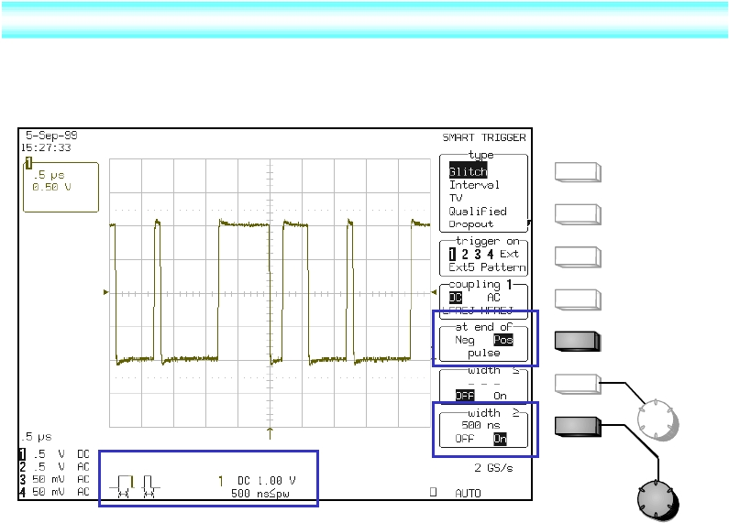

**4-6.特殊触发功能( SAMRT TRIGGER )**

 **突波触发 ( GLITCH )：区间条件 ( T2 ≤ WIDTH ≤ T1 )**

 被触发的突波宽度必须落于工程师所定义的两个时间范围之内。

 时间条件 1 必须大于时间条件 2 。

**触发条件的开关，同时可由萤幕下方简图观测之。**

**调整触发波宽的时间。**

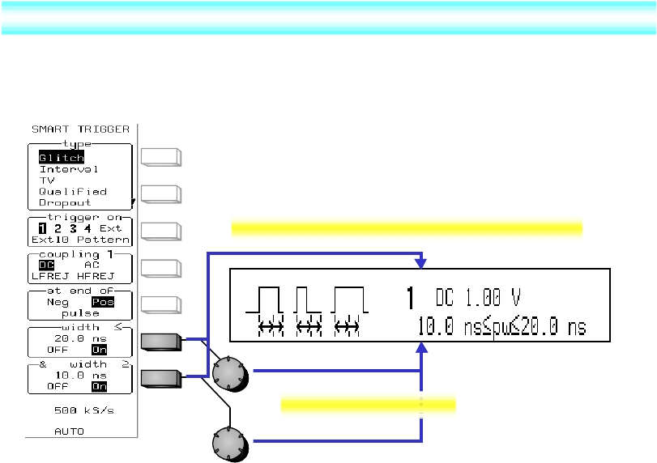

**4-6.特殊触发功能( SAMRT TRIGGER )**

 **突波触发 ( GLITCH )：区间条件 ( T2 ≤ WIDTH ≤ T1 )**

 以下图例说明撷取突波 ( T2 ≤ WIDTH ≤ T1 ) 的触发方式：

波宽

信 号 源

条件

区间条件

发生触发

**0**

**T2**

**T1**

**4-6.特殊触发功能 ( SAMRT TRIGGER )**

 **突 波触 发 ( GLITCH )： 区间 条件 ( T2 ≤ WIDTH ≤ T1 )**

 波宽分别为 100ns、400ns 以及 800ns，使用区间条件可以单独撷取任何一个波宽。

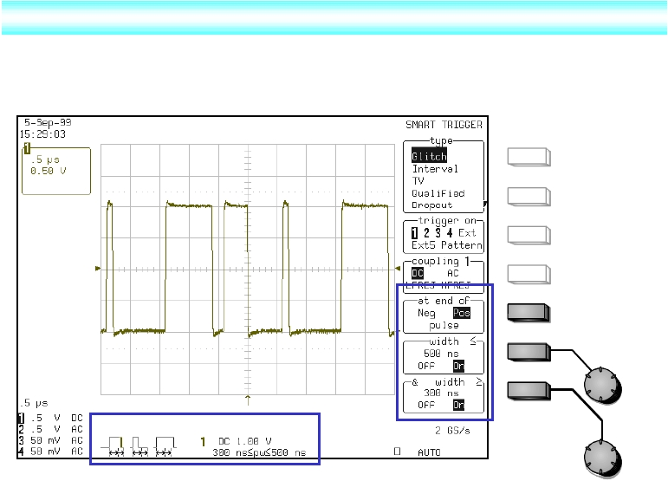

**4-6.特殊触发功能( SAMRT TRIGGER )**

 **突波触发 ( GLITCH )：排外条件 ( WIDTH ≤ T1 OR WIDTH ≥ T2 )**





被触发的突波宽度必须落于工程师所定义的两个时间范围之外。

时间条件 1 必须小于时间条件 2 。

**触发条件的开关，同时可由萤幕下方简图观测之。**

**调整触发波宽的时间。**

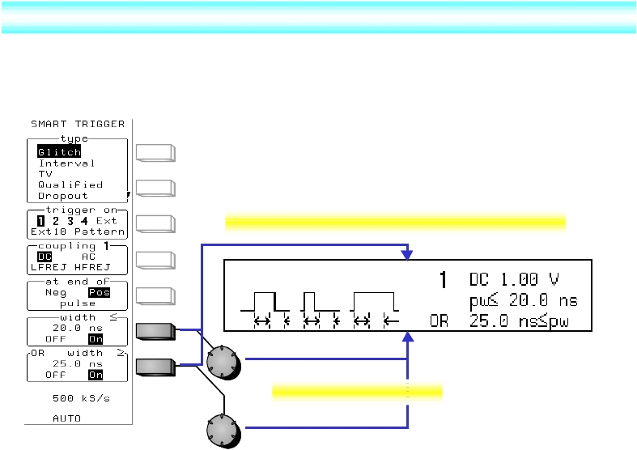

**4-6.特殊触发功能 ( SAMRT TRIGGER )**

 **突波触发 ( GLITCH )：排外条件 ( WIDTH ≤ T1 OR WIDTH ≥ T2 )**

 以下图例说明撷取突波 ( WIDTH ≤ T1 OR WIDTH ≥ T2 ) 的触发方式之一：

波宽

信 号 源

条件

排外条件

发生触发

**0**

**T1**

**T2**

**4-6.特殊触发功能( SAMRT TRIGGER )**

 **突波触发 ( GLITCH )：排外条件 ( WIDTH ≤ T1 OR WIDTH ≥ T2 )**

 以下图例说明撷取突波 ( WIDTH ≤ T1 OR WIDTH ≥ T2 ) 的触发方式之二：

波宽

信 号 源

条件

排外条件

发生触发

**0**

**T1**

**T2**

**4-6.特殊触发功能( SAMRT TRIGGER )**

 **突波触发 ( GLITCH )：排外条件 ( WIDTH ≤ T1 OR WIDTH ≥ T2 )**

 波宽分别为 100ns、400ns 以及 800ns，使用排外条件可以撷取 100ns 或 800ns 波宽。

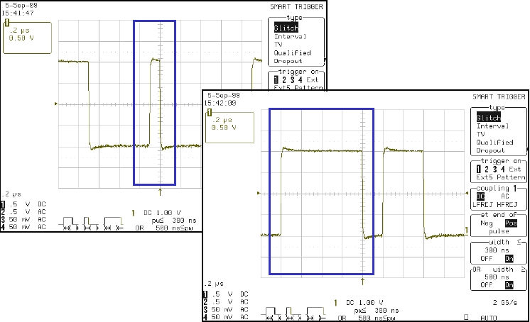

**4-6.特殊触发功能( SAMRT TRIGGER )**

 **周期触发 ( INTERVAL )**

 周期检测的方式与突波触发 ( GLITCH ) 方式类似，其在于检测信号的周期。

**选择周期检测 (INTERVAL)。**

**指定触发波道。**

**被指定触发信号的频率特性。**

**被指定触发之周期为负源或正源。**

**被指定触发之周期时间设定。**

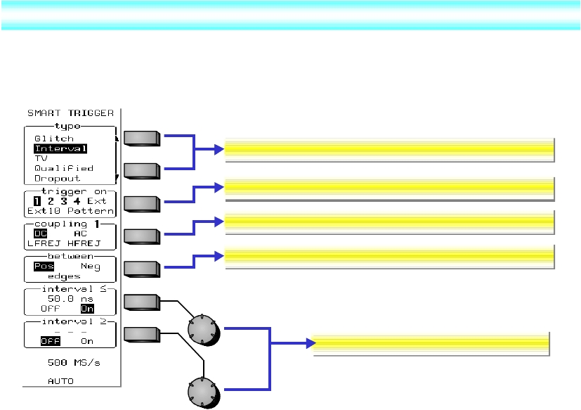

**4-6.特殊触发功能( SAMRT TRIGGER )**

 **周期触发 ( INTERVAL )：周期的定义 ( BETWEEN EDGE )**

 依据信号的变化分为正源与负源周期，若周期经判定符合触发条件，则在周期的结束位置上

产生触发。

Between Pos edges(触发在正源周期结束的位置)

Between Neg edges(触发在负源周期结束的位置)

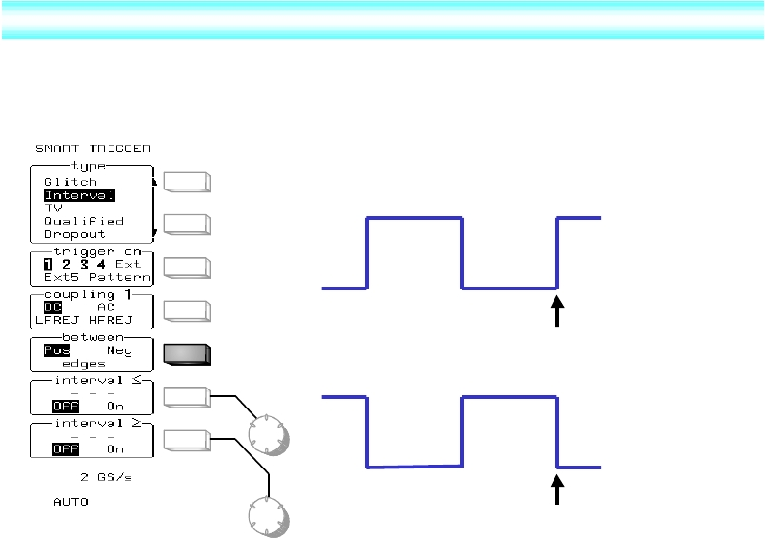

**4-6.特殊 觸發功能 ( SAMRT TRIGGER )**

 **周期触发 ( INTERVAL )：周期时间的定义 ( INTERVAL )**

 搭配大于小于的时间条件有以下四种组合。

周期 ≤ 时间条件

周期 ≥ 时间条件

时间条件(1) ≤ 周期 ≤ 时间条件(2)

周期 ≤ 时间条件(1) OR

周期 ≥ 时间条件(2)

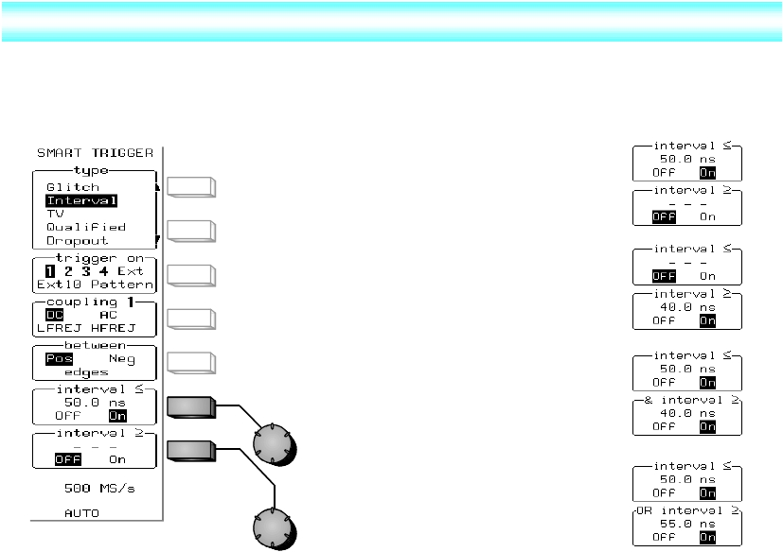

**4-6.特殊触发功能( SAMRT TRIGGER )**

 **周期触发 ( INTERVAL )：小于条件 ( INTERVAL ≤ T )**

 被触发的周期信号必须小于工程师所定义的时间。

**触发条件的开关，同时可由萤幕下方简图观测之。**

**调整触发周期的时间。**

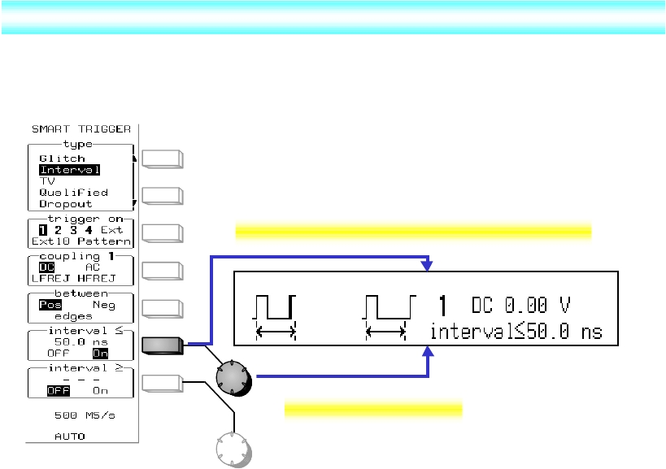

**4-6.特殊触发功能( SAMRT TRIGGER )**

 **周期触发 ( INTERVAL )：小于条件 ( INTERVAL ≤ T )**

 以下图例说明周期检测 ( INTERVAL ≤ T ) 的触发方式：

周期

信 号 源

条件

小于条件

发生触发

**0**

**T**

**4-6.特殊触发功能( SAMRT TRIGGER )**

 **周期触发 ( INTERVAL )：大于条件 ( INTERVAL ≥ T )**

 被触发的周期信号必须大于工程师所定义的时间。

**触发条件的开关，同时可由萤幕下方简图观测之。**

**调整触发周期的时间。**

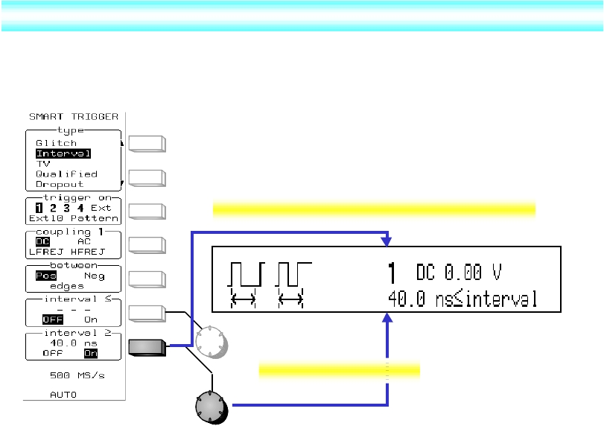

**4-6.特殊触发功能( SAMRT TRIGGER )**

 **周期触发 ( INTERVAL )：大于条件 ( INTERVAL ≥ T )**

 以下图例说明周期检测 ( 周期≥ 设定触发时间 ) 的触发方式：

周期

信 号 源

条件

大于条件

发生触发

**0**

**T**

**4-6.特殊触发功能 ( SAMRT TRIGGER )**

 **周期触发 ( INTERVAL )：区间条件 ( T2 ≤ INTERVAL ≤ T1 )**

 被触发的周期信号必须落于工程师所定义的两个时间范围之内。

 时间条件 1 必须大于时间条件 2 。

**触发条件的开关，同时可由萤幕下方简图观测之。**

**调整触发周期的时间。**

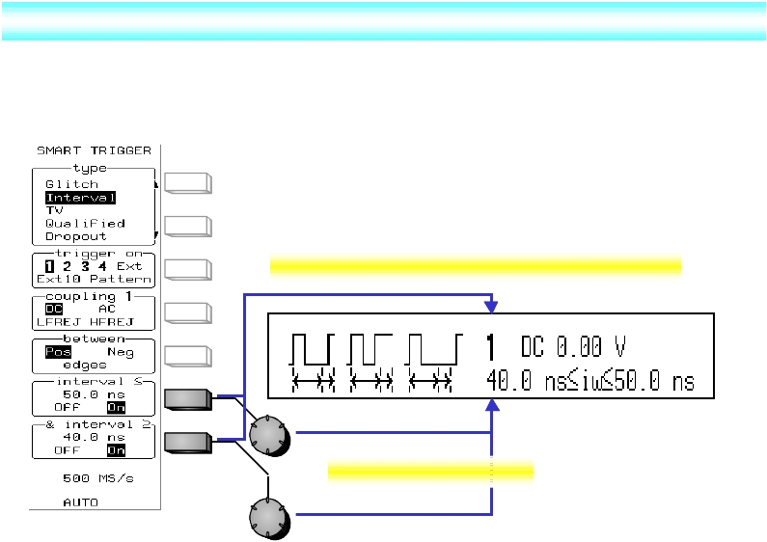

**4-6.特殊触发功能( SAMRT TRIGGER )**

 **周期触发 ( INTERVAL )：区间条件 ( T2 ≤ INTERVAL ≤ T1 )**

 以下图例说明周期检测 ( T2 ≤ INTERVAL ≤ T1 ) 的触发方式：

周期

信 号 源

条件

区间条件

发生触发

**0**

**T2**

**T1**

**4-6.特殊触发功能( SAMRT TRIGGER )**

 **周期触发 ( INTERVAL )：排外条件 ( INTERVAL ≤ T1 OR INTERVAL ≥ T2 )**

 被触发的周期信号必须落于工程师所定义的两个时间范围之外。

 时间条件 1 必须小于时间条件 2 。

**触发条件的开关，同时可由萤幕下方简图观测之。**

**调整触发周期的时间。**

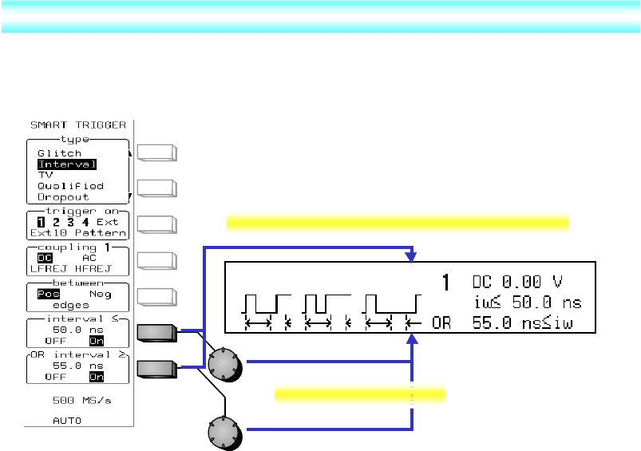

**4-6.特殊触发功能( SAMRT TRIGGER )**

 **周期触发 ( INTERVAL )：排外条件 ( INTERVAL ≤ T1 OR INTERVAL ≥ T2 )**

 以下图例说明周期检测 ( INTERVAL ≤ T1 OR INTERVAL ≥ T2 ) 的方式

之一：

周期

信 号 源

条件

排外条件

发生触发

**0**

**T1**

**T2**

**4-6.特殊触发功能( SAMRT TRIGGER )**

 **周期触发 ( INTERVAL )：排外条件 ( INTERVAL ≤ T1 OR INTERVAL ≥ T2 )**

 以下图例说明周期检测 ( INTERVAL ≤ T1 OR INTERVAL ≥ T2 ) 的方式

之二：

周期

信 号 源

条件

排外条件

发生触发

**0**

**T1**

**T2**

**4-6.特殊触发功能( SAMRT TRIGGER )**

 **视讯触发 ( TV )**

 透过选单的设定触发标准电视信号。

**选择视讯触发 ( TV ))。**

**依应用设定触发图场 (( 11 / 2 / 4 / 8 ))。**

**标准格式或自行定义。**

**NTSC/PAL规范。**

**指定触发之扫瞄线及图场。**

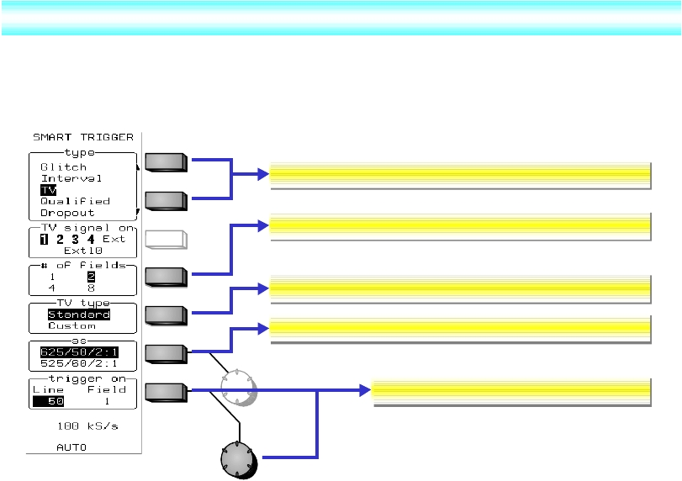

**4-6.特殊触发功能( SAMRT TRIGGER )**

 **视讯触发 ( TV )**

 视讯触发容许触发所有图场内的任何一条扫描线，标准视讯信号包括 NTSC-STDANDARD (

525 / 60 / 2:1 ) 及 PAL-SECAM ( 625 / 50 / 2:1 )，或自订规格。

**触发条件的设定，同时可由萤幕下方简图观测之。**

